Разработка программного приложения архивации пользовательских данных

Розробка програмного забезпечення архівування користувацьких даних

Аннотація
Мета роботи полягає в архівації та стисненні об’ємів користувальницьких даних завдяки використанню розробленого програмного забезпечення.
Дипломна робота містить проектну частину у вигляді діаграм варіантів використання, послідовності дій та розгортання головних компонентів. Реалізовано інтерфейс користувача програмного забезпечення засобами середи розробки Delphi.
Розроблене програмне забезпечення являє собою унітарний виконувальний файл.

аннотация
Цель работы заключается в архивации и сжатии объемов пользовательских данных благодаря использованию разработанного программного обеспечения.
Дипломная работа содержит проектную часть в виде диаграмм вариантов использования, последовательности действий и развертывания главных компонентов. Реализован интерфейс программного обеспечения средствами среды разработки Delphi.
Разработанное программное обеспечение представляет собой унитарный исполняемый файл.

abstract
The purpose of the work is to archive and compress the volumes of user data due to the use of the developed software. Thesis contains the project part in the form of diagrams of use options, sequence of actions and deployment of the main components.
The user interface of the Delphi software environment is implemented. The developed software is a unitary executable file.
ЗМІСТ

ВСТУП 5
1 АНАЛІЗ ПРЕДМЕТНОЇ ОБЛАСТІ З АРХІВАЦІЇ ДАНИХ 7
1.1 Основні аспекти забезпечення процесу архівації даних 7
1.2 Аналіз алгоритмів стиснення даних 9
1.3 Порівняльний аналіз існуючого програмного забезпечення з архівації даних 13
1.3.1 Аналіз програмного застосування 7zip 13
1.3.2 Аналіз програмного застосування Hamster ZIP Archiver 14
1.3.3 Аналіз програмного застосування WinRAR 15
1.4 Вибір засобів технічної розробки програмного забезпечення 18
1.4.1 Embarcadero RAD Studio 18
1.4.2 Мова Object Pascal 20
1.5 Мета та завдання роботи 21
2 РОЗРОБКА ПРОГРАМНОГО ЗАБЕЗПЕЧЕННЯ АРХІВУВАННЯ КОРИСТУВАЛЬНИЦЬКИХ ДАНИХ 23
2.1 Розробка UML діаграм проекту програмного забезпечення 23
2.2 Розробка форм та компонентів інтерфейсу користувача 29
2.3 Розробка функцій та процедур програмної реалізації 43
2.4 Опис програмного функціоналу розробленого продукту 46
3 ОХОРОНА ПРАЦІ 59
3.1 Способи підвищення безпеки праці і працездатності операторів ВДТ 59
3.2 Система управління охороною праці на підприємстві, Її основні завдання 62
3.3 Сучасні методи професійного відбору операторів ЕОМ 64
4 ЕКОНОМІЧНЕ ОБГРУНТУВАННЯ ДОЦІЛЬНОСТІ ВИКОРИСТАННЯ ПРОГРАМНОГО ЗАБЕЗПЕЧЕННЯ АРХІВУВАННЯ КОРИСТУВАЦЬКИХ ДАНИХ 68
4.1 Загальна характеристика проекту 68
4.2 Розрахунок трудомісткості програмного забезпечення 69
4.3 Визначення ціни програмного продукту 74
4.4. Розрахунок поточних витрат 79
5 ЦИВІЛЬНИЙ ЗАХИСТ 83
6 ЕКОЛОГІЯ 97
ВИСНОВКИ 105
ПЕРЕЛІК ПОСИЛАНЬ 106
ДОДАТОК А 109

ВСТУП

Архівування даних являє собою процес ідентифікації і переміщення неактивних даних поточних виробничих систем в спеціалізовані системи для тривалого зберігання архівних даних.
Переміщення неактивних даних з виробничих систем допомагає оптимізувати продуктивність ресурсів, необхідних для систем, при цьому, зберігання інформації в спеціалізованих системах архівації, з яких дані можна витягти при необхідності, більш економно.
Архівування критично необхідно організаціям для накопичення нової інформації і збереження при цьому старих даних.
Тенденції політики корпорацій і агентств, юридичні прецеденти і державні закони та нормативи свідчать про необхідність більш тривалого зберігання, наявності більшої кількості інформації і потреби в більш швидкому отриманні даних.
Автоматичне архівування даних допомагає організаціям досягти цих цілей з меншими витратами.
Організації самостійно визначають політику оцінки даних, які необхідно перемістити в архів. Положення цієї політики застосовуються для автоматизації процесу ідентифікації та переміщення відповідних даних в систему архівування.
Після переміщення в систему архівування інформація залишається доступною і знаходиться в режимі оперативного доступу.
Для забезпечення повноцінної і гарантованої цілісності протягом всього терміну зберігання архівної інформації вона міститься в початковому вигляді.
Автоматизація процесу архівування даних і застосування цільових систем архівації покращує продуктивність виробничих систем, призводить до експлуатації меншої кількості ресурсів і загального зменшення витрат на зберігання даних. Збільшення обсягу інформації не впливає на продуктивність.
Створення резервних копій та відновлення проводиться швидше, аварійне відновлення стає менш витратним і спрощується процес управління системами. Витрати на зберігання даних, переміщених в архіви, значно менші.
Наведені вище особливості архівування даних обґрунтовують актуальність розробки відповідного окремого програмного забезпечення сучасними технічними засобами.

АНАЛІЗ ПРЕДМЕТНОЇ ОБЛАСТІ З АРХІВАЦІЇ ДАНИХ

  - Основні аспекти забезпечення процесу архівації даних

Характерною особливістю більшості типів даних є їх надлишковість. Ступінь надмірності даних залежить від типу даних. Наприклад, для відеоданих ступінь надмірності в кілька разів більше ніж для графічних даних, а ступінь надлишковості графічних даних, у свою чергу, більше ступінь надмірності текстових даних. Іншим фактором, що впливає на ступінь надлишковості є прийнята система кодування. Прикладом систем кодування можуть бути звичайні мови спілкування, які є не чим іншим, як системами кодування понять та ідей для висловлення думок. Так, встановлено, що кодування текстових даних за допомогою засобів української мови дає в середньому надлишковість на 20-25% більше ніж кодування аналогічних даних засобами англійської мови.
Для людини надлишковість даних часто пов'язана з якістю інформації, оскільки надлишковість, як правило, покращує ясність і сприйняття інформації. Однак, коли мова йде про зберігання та передачі інформації засобами комп'ютерної техніки, то надмірність відіграє негативну роль, оскільки вона призводить до зростання вартості зберігання та передачі інформації. Особливо актуальна ця проблема в разі необхідності обробки величезних обсягів інформації при незначних обсягах носіїв даних. У зв'язку з цим постійно виникає проблема позбавлення надлишковості або стиснення даних. Коли методи стиснення даних застосовуються до готових файлів, то часто замість терміна "стиснення даних" вживають термін "архівування даних", стиснений варіант даних називають архівом, а програмні засоби, що реалізують методи стиснення називаються архіваторами [1].
Залежно від того, в якому об'єкті розміщені дані, що підлягають стисненню розрізняють [2]:
- Стиснення (архівування) файлів: використовується для зменшення розмірів файлів при підготовці їх до передачі каналами зв'язку або до транспортування на зовнішніх носіях малої ємності.
- Стиснення (архівування) папок використовується як засіб зменшення обсягу папок перед довгостроковим зберіганням, наприклад, при резервному копіюванні.
- Стиснення (ущільнення) дисків: використовується для підвищення ефективності використання дискового простору шляхом стиснення даних при записі їх на носії інформації (як правило, засобами операційної системи).
Стиснення інформації - це процес перетворення інформації, що зберігається в файлі, до виду, при якому зменшується надмірність в її уявленні і відповідно потрібно менший обсяг пам'яті для зберігання.
Стиснення інформації в файлах відбувається за рахунок усунення надмірності різними способами, наприклад за рахунок спрощення кодів, виключення з них постійних бітів або подання повторюваних символів або повторюваної послідовності символів вигляді коефіцієнта повторення і відповідних символів. Застосовують різні алгоритми подібного стиснення інформації.
Стискатися можуть як один, так і декілька файлів, які в жатом вигляді поміщаються в так званий архівний файл або архів.
Архівний файл-це спеціальним чином організований файл, який містить в собі один або кілька файлів в стислому або компресії та службову інформацію про імена файлів, дату і час їх створення або модифікації, розмірах і т.п.
Ступінь стиснення файлів характеризується коефіцієнтом К_{с}, який визначається як відношення обсягу стисненого файлу V_{cк} обсягом вихідного файлу V_{о}, виражене у відсотках:
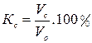
Архівація (упаковка) - приміщення (завантаження) вихідних файлів в архівний файл в стислому або не стисло вигляді.
Розархівування (розпакування) - процес відновлення файлів з архіву точно в такому вигляді, який він мав до завантаження в архів. При розпакуванні файли витягуються з архіву і поміщаються на диск або в оперативну пам'ять [3].
Архівація використовується як засіб для зменшення розміру файлу - в архіві файлу, як правило, займає менше місця, ніж в звичайному стані, і застосовується в основному для наступних цілей [4]:
- Вивільнення місця на жорсткому диску комп'ютера.
- Скорочення обсягу файлів, що пересилаються по електронній пошті.
- Розміщення даних на єдиному носії.
- Розміщення 1 об'ємного файлу на декількох носіях, коли він не поміщається на 1 носій.
- Розпакування стислих файлів.
Ефективність архиватора залежить від декількох факторів:
1. Вмісту стискається файлу (текстовий, графічний, звуковий).
2. Від того, яка програма обрана в якості архіватора.
3. Від налаштувань програми - архіватора.

1.2 Аналіз алгоритмів стиснення даних

Існує багато практичних алгоритмів стиснення даних, але всі вони базуються на трьох теоретичних способах зменшення надлишковості даних. Перший спосіб полягає в зміні змісту даних, другий - у зміні структури даних, а третій - в одночасній зміні як структури, так і змісту даних.
Якщо при стисненні даних відбувається зміна їх вмісту, то метод стиснення є незворотнім, тобто при відновленні (розархівування) даних з архіву не відбувається повне відновлення інформації. Такі методи часто називаються методами стиснення з регульованими втратами інформації. Зрозуміло, що ці методи можна застосовувати тільки для таких типів даних, для яких втрата частини вмісту не приводить до суттєвого спотворення інформації. До таких типів даних відносяться відео- та аудіо дані, а також графічні дані. Методи стиснення з регульованими втратами інформації забезпечують значно більший ступінь стиснення, але їх не можна застосовувати до текстових даних. Прикладами форматів стиснення з втратами інформації можуть бути: JPEG (Joint Photographic Experts Group) для графічних даних, MPG - для для відеоданих, MP3 - для аудіо даних [5]. Класифікація алгоритмів стиснення даних у схематичному вигляді наведена на рис.1.1.

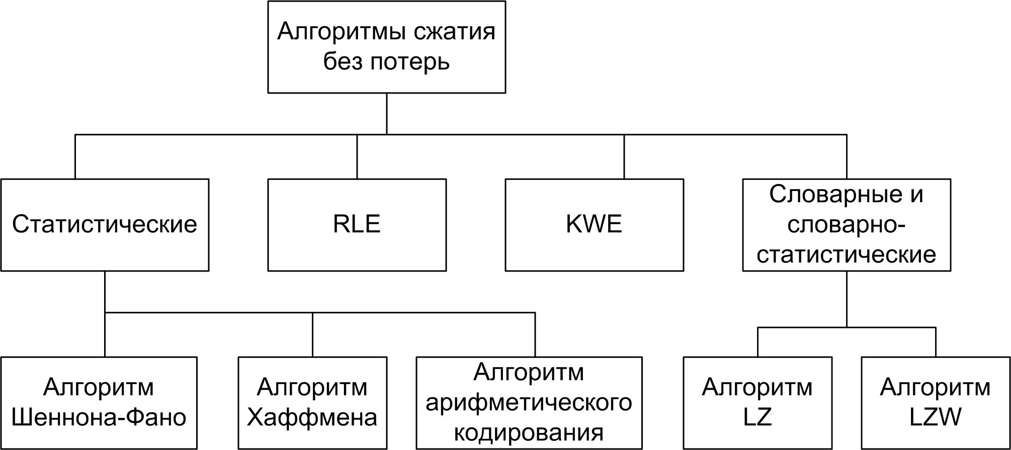
Рисунок 1.1 – Класифікація алгоритмів стиснення даних

Якщо при стисненні даних відбувається тільки зміна структури даних, то метод стиснення звернемо. В цьому випадку з архіву можна відновити інформацію повністю. Зворотні методи стиснення можна застосовувати до будь-яких типів даних, але вони дають менший ступінь стиснення у порівнянні з незворотними методами стиснення. Приклади форматів стиснення без втрати інформації: GIF (Graphics Interchange Format), TIFF (Tagged Image File Format) - для графічних даних, AVI - для відеоданих, ZIP, ARJ, RAR, CAB, LH - для довільних типів даних. Існує багато різних практичних методів стиснення без втрати інформації, які, як правило, мають різну ефективність для різних типів даних і різних обсягів. Однак, в основі цих методів лежать три теоретичних алгоритми [7]:
- алгоритм RLE (Run Length Encoding);
- алгоритми групи KWE (KeyWord Encoding);
- алгоритм Хаффмана.
В основі алгоритму RLE лежить ідея виявлення послідовностей даних, що повторюються і заміни цих послідовностей більш простою структурою, в якій вказується код даних та коефіцієнт повторення. Наприклад, нехай задана така послідовність даних, що підлягають стисненню: 1 1 1 1 2 2 3 4 4 4. В алгоритмі RLE пропонується замінити її наступною структурою: 1 4 2 2 3 1 4 3, де перше число кожної пари чисел-це код даних, а друге - коефіцієнт повторення. Якщо для зберігання кожного елементу даних вхідної послідовності відводиться 1 байт, то вся послідовність займатиме 10 байт пам'яті, тоді як вихідна послідовність (стиснений варіант) займатиме 8 байт пам'яті.
Чим менше значення коефіцієнта стиснення, тим ефективніше метод стиснення. Зрозуміло, що алгоритм RLE буде давати кращий ефект стиснення при більшій довжині послідовності даних, повторюється. У випадкові розглянутого вище прикладу, якщо вхідна послідовність буде виглядати так: 1 1 1 1 1 1 3 4 4 4, то коефіцієнт стиснення буде рівний 60%. У зв'язку з цим найбільша ефективність алгоритму RLE досягається при стисненні графічних даних (особливо для однотонового фонових зображень).
В основі алгоритму KWE покладено принцип кодування лексичних одиниць групами байт фіксованої довжини. Прикладом лексичної одиниці може бути звичайне слово. На практиці, в ролі лексичних одиниць вибираються послідовності символів, що повторюються, які кодуються ланцюжком символів (кодом) меншої довжини. Результат кодування зводиться в таблицю, утворюючи так званий словник.
Існує досить багато реалізацій цього алгоритму, серед яких найбільш поширеними є алгоритм Лемпеля-Зива (алгоритм LZ) та його модифікація алгоритм Лемпеля-Зива-Уелча (алгоритм LZW). Словником в даному алгоритмі є потенційно нескінченний список фраз. Алгоритм починає роботу з майже пустого словника, що містить тільки один закодована рядок, так званий NULL-рядок. Коли зчитується черговий символ вхідної послідовності даних, він додається до поточного рядка. Процес триває до тих пір, поки поточний рядок відповідає якій-небудь фразі з словника. Але рано чи пізно поточний рядок перестає відповідати якій-небудь фразі словника. У цей момент, коли поточний рядок являє собою останній збіг зі словником плюс щойно прочитаний символ повідомлення, кодер видає код, що складається з індексу збігу і наступного за ним символу, який порушив збіг рядків. Крім того, нова фраза, що складається з індексу збігу і наступного за ним снмвола, додається в словник. Наступного разу, коли ця фраза з'явиться в повідомленні, вона може бути використана для побудови більш довгої фрази, що підвищує ступінь стиснення інформації [8].
Алгоритм LZW побудований навколо таблиці фраз (словника), яка відображає рядки символів стіснуваного повідомлення в коди фіксованої довжини. Таблиця володіє так званою властивістю попереднього, тобто для кожної фрази словника, що складається з деякої фрази w і символу К фраза w також в словнику. Якщо всі частинки словника повністю заповнені кодування перестає бути адаптивним (кодування відбувається виходячи з вже існуючих в словнику фраз).
Алгоритми стиснення цієї групи найбільш ефективні для текстових даних великих обсягів і малоефективні для файлів малих розмірів (за рахунок необхідності зберігання словника) [9].
В основі алгоритму Хаффмана лежить ідея кодування бітовими групами. Спочатку проводиться частотний аналіз вхідної послідовності даних, тобто встановлюється частота входження кожного символу, зустрічається в ній. Після цього символи сортуються по спадаючій частоти входження.
Основна ідея полягає в наступному: чим частіше зустрічається символ, тим меншою кількістю біт він кодується. Результат кодування зводиться в словник, необхідний для декодування [10].

1.3 Порівняльний аналіз існуючого програмного забезпечення з архівації даних

1.3.1 Аналіз програмного застосування 7zip

Основні можливості 7-Zip:
- Високий ступінь стиснення завдяки новому формату 7z з компресією LZMA
- Для форматів ZIP і GZIP, архіватор 7-Zip пропонує стиснення яке в 2-10% краще чим стиснення, що надається архіваторами PKZip і WinZip.
- Сильне шифрування у форматах 7z і ZIP.
- Можливість розпаковуються для формату 7z.
- Інтеграція в провідник Windows.
- Потужний менеджер файлів.
- Потужна версія для командного рядка.
- Плагін для FAR Manager.
При стисненні в форматі 7z використовуються спеціальні фільтри-нормалізатори. Так, для більш оптимального стиснення 32-бітного x86-коду використовуються нормалізують конвертери BCJ і BCJ2. Крім того, програма має оптимізує дельта-конвертер для деяких типів мультимедійних даних, наприклад незжатих 24-бітних зображень.
Ступінь упаковки сильно залежить від характеру стисливих даних. Зазвичай формат 7z дає на 4-25% краще стиснення, ніж формат ZIP.
7-Zip не забезпечує спосіб контролю порядку файлів усередині архівів. Він ігнорує порядок імен файлів в командному рядку. Отже, 7-Zip не може використовуватися в тих випадках, коли порядок імен файлів має велике значення. Наприклад, формат EPUB, який заснований на Zip і HTML форматах, вимагає певного порядку файлів в архівах: файл з ім'ям "MimeType" повинен бути першим файлом в архіві ZIP [11]. Приклад головного вікна програми 7zip наведено на рис.1.2.

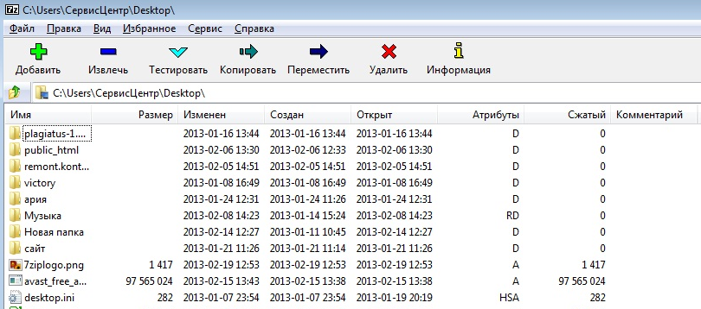
Рисунок 1.2 – Приклад головного вікна програми 7zip

1.3.2 Аналіз програмного застосування Hamster ZIP Archiver

Hamster ZIP Archiver - простий і зручний архіватор, повністю використовує можливості багатоядерних процесорів при створенні архівів. Дозволяє створювати ZIP і 7Z архіви, а також розпаковувати 12 типів архівів: RAR, ZIP, CAB, ARJ, LZH, ACE, 7-ZIP, TAR, GZip, UUE і т.д.
При створенні архіву можемо вибрати ступінь стиснення (три абстрактні рівня градації мінімальна, оптимальна, максимальна, ніяких цифр вводити не доведеться), на які шматки розбивати файл і при необхідності поставити пароль [12].
Особливості Hamster ZIP Archiver:
- Підтримка всіх популярних форматів стиснення.
- Спеціальні функції (preset) для роботи з e-mail, CD, DVD та ін. Для створення архіву необхідного розміру.
- Підтримка Drag-n-Drop.
Переваги:
  - непогана швидкість роботи;
  - сучасний дизайн меню.
Недоліки:
- стиснення є тільки в двох форматах;
- мимовільні з'єднання з Інтернет.
Приклади вікон програми Hamster ZIP Archiver наведено на рис.1.3.

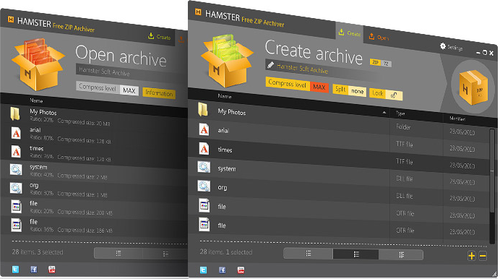
Рисунок 1.3 – Приклади вікон програми Hamster ZIP Archiver

1.3.3 Аналіз програмного застосування WinRAR

WinRAR дозволяє ефективно архівувати навіть ті типи даних, які вже є стислими. Це обумовлено тим, що в більшості поширених форматів файлів, що використовують стиснення, застосовані не найефективніші методи. Наприклад, в основі формату JPG лежить ентропійне стиснення, яке використовується після перетворень Фур'є. Дані кодуються неоптимальними блоками, що обумовлено бажанням зробити формат JPG стійким до пошкоджень і можливості часткового вилучення інформації. WinRAR містить спеціальний покращений алгоритм стиснення файлів мультимедіа, виконуваних програм і об'єктних бібліотек. WinRAR забезпечує повне управління файлами в архівах, відновлення пошкоджених архівів, шифрування, створення саморозпаковуються і багатотомних архівів і багато іншого [13].
Програма дозволяє створювати архіви RAR величезних розмірів, що містять велику кількість файлів, підтримує формати RAR і ZIP, може виконувати всі основні операції з форматами: 7Z, ACE, ARJ, BZ2, CAB, GZ, JAR, LZH, TAR, UUE, Z і ISO (CD-іміджі), а також уміє створювати архіви типу SFX. Архіватор автоматично розпізнає формат даних і вибирає кращий метод стиснення.
RAR є форматом файлів, створюваних архіватором WinRAR. Подібно до інших архіваторам RAR-файли являють собою контейнери даних, які містять один або кілька файлів в стислому вигляді.
Приклад вікна програми WinRAR наведено на рис.1.4.

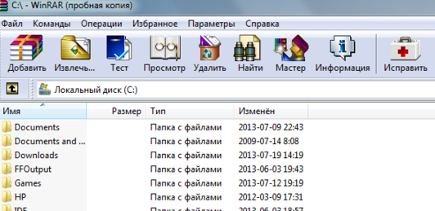
Рисунок 1.4 – Приклад вікна програми WinRAR

При роботі з архівами в WinRAR можна [14]:
- архівувати з подальшим видаленням файлів, що архівуються;
- створювати саморозпаковується;
- вибрати RAR або ZIP типи архівів;
- зберегти шлях по якому буде надалі розпаковуватися архів;
- створити архів не більше 8 Гб;
- створити безперервний архів;
- додати електронний підпис;
- заблокувати архів;
- створити архів розбитий на частини - наприклад кожна частина розміром з дискету;
- ввести пароль для архіву;
- виправити ваш архів;
- оперативно переглядати вміст архівів;
- додати файли в уже існуючий архів.
Переваги:
- добре співвідношення швидкості і ступеня стиснення RAR-формату;
- є мобільні версії.
Недоліки:
- відносно невисока швидкість отримання даних з архівів «нерідних» видів;
- обмежена вільна ліцензія.
Проведений аналіз архіваторів на ринку программного забезпечення дозволив встановити надмірність та перевантаженість їх інтерфейсу різноманітними компонентами, обмеження у використанні в trial-версії та необхідність наявності додаткових системних бібліотек. Враховуючи означені аспекти є доцільною розробка альтернативного програмного рішення з урахуванням головних функцій аналогів.

1.4 Вибір засобів технічної розробки програмного забезпечення

1.4.1 Embarcadero RAD Studio

Embarcadero RAD Studio представляє собою набір засобів розробки додатків, який дозволяє створювати додатки з графічним призначеним для користувача інтерфейсом для Windows, Mac OS X, .NET, PHP та веб-рішень. До її складу входять [15]:
- Embarcadero Delphi дає можливість створювати повнофункціональні додатки для Windows і Mac OS X.
- Embarcadero C ++ Builder - це середовище C ++, яка повністю відповідає концепції швидкої розробки додатків, об'єднує кошти ANSI C ++ і багатофункціональну расширяемую інфраструктуру візуальних компонентів.
- Embarcadero Prism ™ XE2 є крос-платформенне рішення для розробки і Delphi-образну мову програмування для швидкої розробки додатків .NET, Mono, ASP.NET і додатків створюваних в рамках парадигми Data Driven Design (орієнтованих на роботу з визначеними наборами даних) для Windows , Linux і Mac OS X.
- Embarcadero RadPHP спрощує створення веб-додатків на PHP завдяки наявності візуальних засобів проектування інтерфейсів, редактора, відладчика, засобів підключення до баз даних і інтегрованою бібліотеки повторно використовуваних класів компонентів. Компоненти RadPHP XE2 дозволяють робити веб-інтерфейси в стилі iOS і Android.
- ER / Studio 8.5 Developer Edition (в RAD Studio Architect - повна ліцензія, в RAD Studio Professional і Enterprise - ліцензія на ознайомчу версію). ER / Studio допомагає проектувальникам баз даних аналізувати, документувати і повторно використовувати дані і надає кошти зворотного проектування, аналізу та оптимізації баз даних.
- InterBase SMP Developer Edition надає розробникам крос-платформену базу даних для створення і тестування додатків для вбудованих додатків і додатків для малих і середніх підприємств.
Приклад інтерфейсу Embarcadero RAD Studio наведено на рис.1.5.

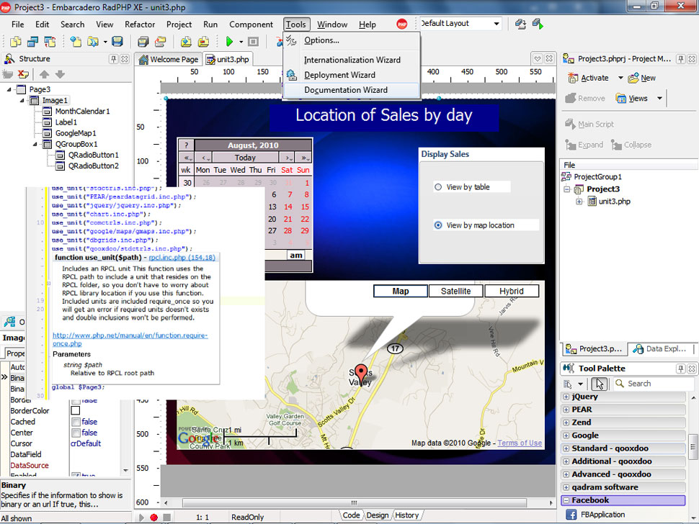
Рисунок 1.5 – Приклад інтерфейсу Embarcadero RAD Studio

RAD Studio включає в себе широкий набір додаткових программ [16]:
  - InstallAware Express надає кошти, що дозволяють користувачам, які не мають навичок програмування і розробки сценаріїв, створювати складні настановні пакети.
  - Rave Reports компанії Nevrona - набір рішень для створення звітів.
  - FastReport.
  - FireMonkey.
  - AppWave.
  - TeeChart Standard компанії Steema - компоненти для створення діаграм.
  - VCL для веб-рішень (IntraWeb) компанії Atozed Software - платформа веб-додатків RAD.
  - FinalBuilder Embarcadero Edition служить для автоматизації процесу складання.
  - CodeSite Express - засоби ведення журналу для збірки програм.
  - AQTime Standard компанії SmartBear - створення профілів продуктивності.
  - Beyond Compare Text Compare - порівняння файлів вихідного коду.
  - RemObjects Internet Tools і Oxfuscator - додаткова функціональність для веб-розробки і обфускаціі коду в Delphi Prism.

1.4.2 Мова Object Pascal

Мова в природній і елегантній формі підтримує найважливіші сучасні концепції технології розробки программ [17]:
- розвинена система типів;
- орієнтація на принципи структурного програмування;
- підтримка процесу покрокової розробки.
Завдяки своїй компактності, концептуальній цілісності й ортогональності понять, а також вдалому початкового опису, запропонованому автором мови, він виявився вельми легкий для вивчення і освоєння. На противагу громіздким багатотомні описами мов, досить повний її опис займає близько 30 сторінок тексту, а синтаксичні правила можна розмістити на одній сторінці.
Незважаючи на відносну простоту мови, він виявився придатний для дуже широкого спектра застосувань, в тому числі для розробки дуже великих і складних програм, наприклад, операційних систем.
Мова є дуже технологічною для реалізації практично для всіх, в тому числі і нетрадиційних, машинних архітектур. Завдяки цьому для багатьох ЕОМ існує кілька різних реалізацій мови, що відображають ті чи інші практичні потреби програмістів.
Особливості мови включають [18]:
- Прозора обробка об'єктів через посилання або покажчики.
- Властивості як частина мови, укупі з функціями Get і Set, які є прозорою инкапсуляцией доступу до членів полях.
- Властивості індексу та властивостями за замовчуванням, які забезпечують доступ до колекції зручним і прозорим способом [19].
- Делегати або по-іншому методи покажчиків безпечного типу, які використовуються для приведення в дію події викликаних компонентами.
- Делегування реалізації інтерфейсу в поле або властивість классу.
- Простота впровадження обробники Windows повідомлення, відзнач метод класу з числом / ім'я вікна повідомлень для обробки [20, 21].
- Більшість функцій, перерахованих вище, були введені в мові та адаптовані на інших мовах пізніше.

1.5 Мета та завдання роботи

Мета роботи полягає в архівації та стисненні об’ємів користувальницьких даних завдяки використанню розробленого програмного забезпечення.
Завданнями роботи є наступні:
- Аналіз тематичних літературних джерел з предметної області архівації даних.
- Аналіз сучасних та використаних на практиці алгоритмів стиснення даних.
- Проведення порівняльного аналізу існуючого програмного забезпечення з архівації даних.
- Вибір та опис засобів технічної розробки програмного забезпечення.
- Формалізація функціональних можливостей програми засобами UML.
- Розробка інтерфейсу програмного забезпечення.
- Реалізація програмного коду виконання архівації даних користувача.
- Опис процесу роботи користувача з розробленим програмним застосуванням.

2 РОЗРОБКА ПРОГРАМНОГО ЗАБЕЗПЕЧЕННЯ АРХІВУВАННЯ КОРИСТУВАЛЬНИЦЬКИХ ДАНИХ

2.1 Розробка UML діаграм проекту програмного забезпечення

Основна мета створення будь-якої програмної системи - створення такого програмного продукту, який допомагає користувачеві виконувати свої повсякденні завдання.
Для створення таких програм в першу чергу визначаються вимоги, яким повинна задовольняти система.
Для того, щоб більш точно зрозуміти як повинна працювати система, все частіше використовується опис функціональності системи через варіанти використання (Use Case або прецеденти).
Варіанти використання це - опис послідовності дій, які може здійснювати система у відповідь на зовнішні впливи користувачів або інших програмних систем. Варіанти використання відображають функціональність системи з точки зору отримання відчутного результату для користувача, тому вони точніше дозволяють ранжувати функції за значимістю одержуваного результату.
Варіанти використання призначені в першу чергу для визначення функціональних вимог до системи і керують усім процесом розробки. Всі основні види діяльності такі як аналіз, проектування, тестування виконуються на основі варіантів використання. Під час аналізу і проектування варіанти використання дозволяють зрозуміти як результати, які хоче отримати користувач впливають на архітектуру системи і як повинні поводитися компоненти системи, для того щоб реалізувати потрібну для користувача функціональність.
Діаграма варіантів використання складається з акторів, для яких система виробляє дію і власне дії Use Case, яке описує те, що актор хоче отримати від системи. Актор позначається символ людини (що являє користувача), а Use Case - овалом. Додатково в діаграми можуть бути додані коментарі.
Користувач розробляємого програмного забезпечення архівування користувальницьких даних повинен мати наступні функціональні можливості:
- Створити новий архів – призначено для вибіру шляху до каталогу збереження та формування нового файлу с власним форматом збереження даних *.maf .
- Обрати файл для архівування – призначено, для вибіру шляху до файлу довільного складу з метою розміщення його до переліку змісту створюваного архіву.
- Відкрити існуючий архів – призначено для вибіру шляху до каталогу, якій містить вже створений завдяки використанню програмного забезпечення архів.
- Встановити пароль на архів – призначено для завдання паролю на відкриття створюваного архіву с будь-яких підтримуваних символів (літер, цифр та спеціальних знаків). Опція має бути не обов’язковою, тобто користувач може не активувати її під час роботи у разі необхідності.
- Створити тестове повідомлення – призначено для створення нового тествого повідомлення, мета його передати важливу інформацію власнику архіву. Зберігання данного повідомлення має бути всереді створеного архіву.
- Вилучити файли з архіву – призначено для організації процедури вибору даних з архіву до попередньо обраного каталогу жорсткого диску у відповідному порядку та складі.
- Створити архів з функцією автоматичної розпаковки – призначено для перетворення попередньо створеного файлу архіву у форматі *.maf до формату виконуваного файла *.exe, що містить скрипт самостійного розпакування (без необхідності наявності winzip чи іншого програмного архіватора).
- Обрати ступінь стиснення даних при створенні архіву – призначено для регуляції можливостей стиснення даних за критеріями: максимальна ступінь архівації (більш витратна по витратах часу, середня, мінімальна (найшвидший варіант зтиснення з доступних) чи без стиснення даних (розмір не змінюється).
- Закрити програму – очистити виділену оперативну пам'ять, що займається програмним забезпеченням.
Розроблена діаграма варіантів використання програмного забезпечення у нотації UML побудована завдяки використанню програмного продукту Rational Rose, її вигляд наведено на рис.2.1.

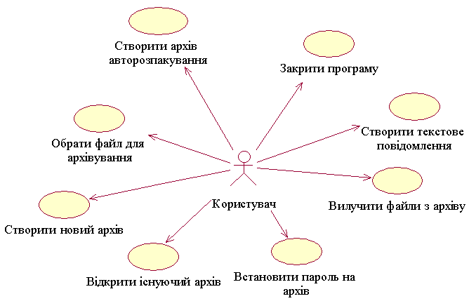
Рисунок 2.1 – Діаграма варіантів використання програмного забезпечення у нотації UML

Діаграми послідовності (sequence diagram) є видом діаграм взаємодії мови UML, які описують відносини об'єктів в різних умовах. Умови взаємодії задаються сценарієм, отриманим на етапі розробки діаграм варіантів використання, що було виконана та відображено на рис.2.1.
Діаграма послідовностей відноситься до діаграм взаємодії UML, що описує поведінкові аспекти системи, розглядаючи взаємодію об'єктів в часі, відображаючи тимчасові особливості передачі і прийому повідомлень об'єктами.
На діаграмі послідовності об'єкти в основному уявляю екземпляри класу або суті, володіють поведінкою.
Які об'єкти можуть реагувати на дії користувача, які ініціюють взаємодію, класи, що володіють поведінкою в системі або програмні компоненти.
Об'єкти розташовуються зліва направо таким чином, щоб крайнім зліва був той об'єкт, який ініціює взаємодію.
Невід'ємною частиною об'єкта на діаграмі послідовності є лінія життя об'єкта.
Лінія життя показує час, протягом якого об'єкт існує в Ссистемі. Періоди активності об'єкта в момент взаємодії показуються за допомогою фокуса управління. Тимчасова шкала на діаграмі спрямована зверху вниз.
Прийом повідомлення ініціює виконання певних дій, спрямованих на вирішення окремого завдання тим об'єктом, з яким це повідомлення надіслано.
Повідомлення в більшості випадків (за винятком діаграм, що описують концептуальний рівень системи) це виклик методів окремих об'єктів, тому для коректного виконання методу в повідомленні необхідно передати якісь дані і визначити, що ми хочемо бачити у відповідь. При іменуванні повідомлення на рівні проектування реалізації системи в якості імені повідомлення слід використовувати ім'я методу.
У програмному забезпеченні, що розробляється в даній роботі головна форма повинна містити відповідні кнопки, які ініціюють створення нових об’єктів та відправлення даних між ними.
Натиск на кнопку «Новий архів» призводить до виклику відповідного методу обробки події та відкриває форму вибору шляху до створюваного файлу архіву формату *.maf, після цього створюється рекусивний запит по створенню пароля.
Натиск на кнопку «Повідомлення» активує метод обробки події та викликає форму створення нового текстового повідомлення, після завдання якого користувач зачиняє поточну форму та знов переходить до головної форми.
Натиск на кнопку «Відкрити архів» активує метод обробки події та генерує новий екземпляр классу форми відкриття архіву по вказанному шляху до існуючого (попередньо створенного) файлу формату *.maf.
Натиск на кнопку «Вилучити» активує метод обробки події відображення вікна перевірки коректності введеного паролю та його збігання з створеним під час архівації файлу (якщо така функціональна можливість була використана.
Розроблена діаграма варіантів використання програмного забезпечення у нотації UML також побудована завдяки використанню програмного продукту Rational Rose, її вигляд наведено на рис.2.2.

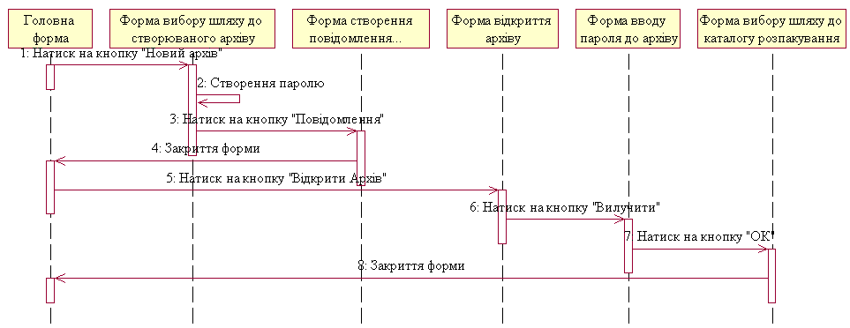
Рисунок 2.2 – Діаграма послідовності дій роботи програмного забезпечення у нотації UML
Натиск на кнопку «ОК» активує метод обробки події та відображає форму вибору шляху до каталогу розпакування. Після чого форма зачиняється а фокус програми повертається до головної форми.
Діаграма розгортання (deployment diagram) - діаграма, на якій представлені вузли виконання програмних компонентів реального часу, а також процесів і об'єктів.
Діаграма розгортання застосовується для уявлення загальної конфігурації і топології розподіленої програмної системи і містить зображення розміщення компонентів по окремих вузлах системи. Крім того, діаграма розгортання показує наявність фізичних з'єднань - маршрутів передачі інформації між апаратними пристроями, задіяними в реалізації системи.
Діаграма розгортання призначена для візуалізації елементів і компонентів програми, які існують лише на етапі її виконання (run-time). При цьому подаються тільки ті компоненти програми, які є здійснимими файлами або динамічними бібліотеками.
Компоненти, які не використовуються на етапі виконання, на діаграмі розгортання не відображаються. Так, компоненти з вихідними текстами програм можуть бути присутніми тільки на діаграмі компонентів. На діаграмі розгортання вони не вказуються.
Діаграма розгортання модулів програмного забезпечення у нотації UML також побудована завдяки використанню програмного продукту Rational Rose, її вигляд наведено на рис.2.3.
Програмне забезпечення, що розробляється в даній роботі повинно функціонувати під управлінням операційної системи сімейства Windows, одже бути виконуваним exe-файлом, якій будується на базі використання головних змістовних модулів:
- Main Unit, відповідає за головну логіку роботи програмного застосування, ініціалізацію та виклик відповідних компонентів інтерфейсу та підключення залежностей;
- Archive Unit, відповідає за логіку архівації даних при створенні архіву та виборі його налаштувань;
- ZFX Unit, відповідає за процес перетворення та генерації виконуваного файлу з формату *.maf .
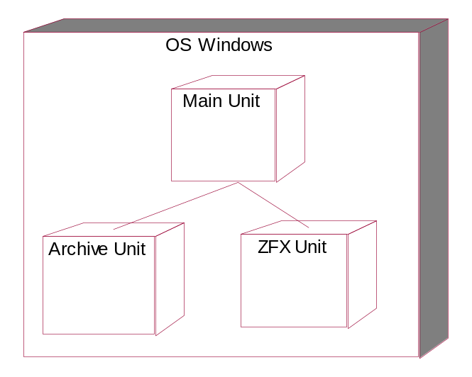
Рисунок 2.3 – Діаграма розгортання модулів програмного забезпечення у нотації UML

2.2 Розробка форм та компонентів інтерфейсу користувача

Середовище розробки Delphi орієнтовано, перш за все, на створення програм для Windows.
Для загальної роботи розробленої системи та реалізації функціональних можливостей користувальницького інтерфейса у проекті використано наступні компоненти:
- Edit, стандартний елемент керування операційної системи Windows для введення даних. Він може бути використаний для відображення короткого фрагмента тексту і дозволяє користувачеві вводити текст під час виконання програми;
- ImageList, містить набір зображень однакових розмірів, на які є можливість посилатися за індексами, починаючи з 0. У багатьох компонентах зустрічається властивість, що представляє собою посилання на цей компонент. Imagelist дозволяє організувати економне та ефективне управління безліччю бітових матриць і піктограм. Він може включати в себе монохромні бітові матриці, що містять маски для відображення прозорості зображень. Зображення в компонент imagelist можуть бути завантажені в процесі проектування за допомогою редактора списків зображень (ImageList Editor). Вікно редактора викликається подвійним клацанням на компонент ImageList або клацанням правої кнопки миші по ньому і вибором відповідного контекстного меню. Являє собою набір зображень однакових розмірів, на які можна посилатися за індексами, що починається з 0.
- Button, дозволяє виконувати вказані дії при натисканні кнопки користувачем під час виконання програми завдяки використанню разних обробників подій;
- Memo, може переносити слова, зберігати в ClipBoard фрагменти тексту і відновлювати їх, і інші основні функції редактора. Memo має обмеження на обсяг тексту в 32Кб, це становить близько 10-20 сторінок шрифту 10-го розміру;
- GroupBox, використовується для візуальних цілей і для вказівки Windows, який порядок переміщення по компонентах на формі (при натисканні клавіші TAB);
- ListView, розширює можливості раніше розглянутого компонента ListBox, що представляє собою простий список рядків, компонент ТListView володіє набагато більшою функціональністю. Даний елемент орієнтований на те, щоб дані були представлені, в вигляді структури «об'єкт-набір властивостей», у нашому випадку це список файлів, з їх характеристиками. Спочатку, при створенні компонента в ньому не міститься жодного елемента. Значення властивості View Style визначає в якому режимі він буде працювати. Властивість Cоlumns являє собою колекцію об'єктів типу TListCоlumn, основною властивістю яких є Captiоn (містить назву стовпця) .В властивості Items, яке представляє собою список об'єктів типу ListItems, формуються дані для списку. Такі об'єкти створюються на етапі проектування в спеціальному редакторі. У властивості Items зберігаються назви елементів і номера картинок. До вкладеним об'єктів можна звертатися за допомогою подсвойства SubItems;
- Bevel, призначений в додатку для простого обведення чого-небудь рамкою. Це прозора рамка але якщо її поставити поверх рядка введення, то рядок буде видно крізь Bevel, а доступ до неї отримати буде неможливо. У Bevel два важливих властивості визначають зовнішній вигляд компонента це Shap, може приймати значення: bsBottomLine - лінія знизу, bsFrame - рамка, bsBox -прямоугольнік, bsLeftLine - лінія зліва, bsTopLine - лінія зверху, bsRightLine - лінія праворуч, bsSpacer - зона, яка використовується для розмітки, можна побачити під час проектування; та Style (властивість задає зовнішній вигляд фаски) може приймати значення: bsLowerd увігнута фаска по відношенню до поверхні на якій розміщений компонент, bsRaised опукла фаска по відношенню до поверхні на якій розміщений компонент;
- OpenDialog, використовується, щоб дозволити користувачеві вибирати один або більше файлів, для відкриття. Він може бути визначений, переміщенням значка Open Dialog з вкладки Dialogs, або визначаючи змінну OpenDialog;
- SaveDialog, використовується для вибору користувачем імені файлу призначеного для збереження. Основні властивості: Title - використовується для установки заголовка діалогу. FileName - видає ім'я файлу, задане за замовчуванням для збереження (інакше, поле імені файлу буде пропуском); DefaultExt - визначає розширення, яке буде додаватися до призначеного для користувача імені файлу, якщо воно друкується вручну (а не вибирається зі списку файлів). Якщо цих фільтрів розширень два або більше, то це значення ігнорується. Вони повинні бути поміщені в список, що розкривається значень розширення. Filter - дозволяє відображати і вибирати тільки деякі типи файлів. Текст фільтра відображається в спадаючому поле, трохи нижче поля імені файлугра;
- ComboBox, дозволяє водити інформацію в маленькому полі введення зверху. Є кілька типів ComboBox, але найбільш популярний спадаючий вниз (drop-down combo box), який можна бачити внизу вікна діалогу вибору файлу;
- CheckBox, відображає рядок тексту з маленьким віконцем поруч для активації чи деактивації вказаної програмної функціональності, режиму роботи чи окремої опції налаштувань;
- StatusBar, являє собою смугу стану в стилі Windows. При розміщенні на формі, він автоматично розташовується в нижній частині форми. Висота компонента StatusBar задається за допомогою властивості Height, або під час проектування мишею? а текст який буде подаватись задаtncz властивістю SimpleText. Властивість SimplePanel визначає, чи має смуга стану кілька панелей або одну. Якщо SimplePanel = true, то рядок стану має одну панель текст якої задається у властивості SimpleText. Якщо властивість SimplePanel одно false, то рядок стану є набором панелей, що задаються у властивості Panels. В цьому випадку властивість SizeGrip за замовчуванням приймає значення True, що дозволяє змінювати розміри смуги стану при зміні розмірів форми. Основна властивість у кожної панелі це Text, в яке заноситься текст відображається в панелі.
- PopUpMenu (rонтекстне меню) розташовується на сторінці Standard палітри компонентів. PopupMenu також як і MainMenu є не візуальним компонентом. Відмінною особливостей цих двох типів меню полягає в тому, що в контекстному меню всі пункти розташовуються в одному стовпці, тобто не може бути двох і більше розділів верхнього рівня. Кожен компонент може мати своє спливаюче меню. У момент появи контекстного меню відбувається подія onPopup компонента PopupMenu. У цей момент можна, виходячи з аналізу ситуації, внести необхідні зміни в його параметри. Метод Popup має параметри X і Y, відповідні відстані точки клацання по горизонталі і вертикалі від верхнього лівого кута екрана відповідно.
- ToolButton, являє собою інструментальну панель, для швидкого доступу до часто використовуваних функцій програми, дозволяє управляти компонуванням швидких кнопок і компонентів. Якщо помістити компонент ToolBar на форму, то він розташується вгорі, оскільки його властивість Align одно alTop (за замовчуванням).
На цей компонент можна вставити будь-які дочірні елементи, але все його можливості проявляються тільки зі спеціальним компонентом ToolButton розроблений спеціально для ToolBar. ToolButton схожий на кнопку SpeedButton, тільки зображення для кнопки визначається не властивістю Glyph, а Imagelndex. Вставити його можна тільки клацання правою кнопкою миші на компоненті ToolBar і вибравши в його контекстному меню команду New Button (кнопка) або New Separator (роздільник) - який призначений для функціонального виділення на нашій панелі інструментів груп.
Загальний перелік створених компонентів інтерфейсу користувача головної форми програмного забезпечення у вікні Object Tree Viewer наведено на рис.2.4.
Інтерфейс головної форми складається з наступних програмних компонентів:
  - ActionMenu – містить пункт обирання усіх файлів, що доступні у архіву та пункт розпакування окремих обраних файлів та вилучення їх з поточного архіву.
  - Bar – відповідає за візуальне розташування кнопок палітри, завдяки використанню яких здійснюється відображення відповідних форм та обробки дій користувача.
  - StatusBar – відображає поточний статус роботи програмного забезпечення у нижній частині форми.
  - WndPanel – дозволяє структурно виділити змістовні части інтерфейсу користувача.
5. FileList – відображає у табличному вигляді загальні дані по файлах створюваного архіву.

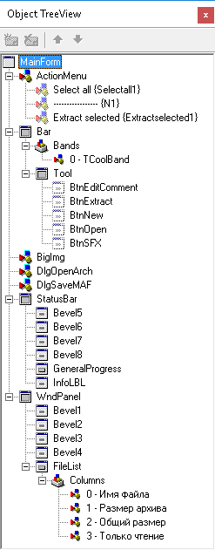
Рисунок 2.4 – Перелік створених компонентів інтерфейсу користувача головної форми програмного забезпечення у вікні Object Tree Viewer

Перелік створених компонентів інтерфейсу користувача форми створення нового архіву та створення архіу автоматичного типу розпакування навеведено на рис.2.5.
Для форми додавання нового файлу до архіву створено ім’я використано наступні компоненти:
1. Компоненти кнопок Вevell, BtnAdd, BtnCancel, BtnClear, ВtnComment, BtnDelete, BtnOk.
2. Компоненти списків компресії та використання паролю cbCompression, cbUsePassword.
3. Додаткові компоненти DlgAddingFiles (для відкриття діалогового вікна додавання нового файлу до архіву), FileList (переліку файлів архіву), Columns (який містить стовбці File name, Size, Path Labell), PasswordEdit (введення користувальницького пароля на архів).

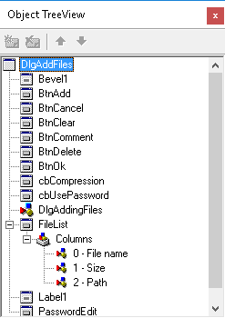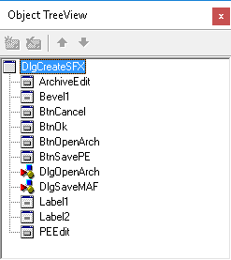
Рисунок 2.5 – Перелік створених компонентів інтерфейсу користувача форми створення нового архіву та створення архіу автоматичного типу розпакування

Для форми створення нового архіву з автоматичним режимом розпакування (self-extracting archive) використано наступні програмні компоненти:
1. Компоненти кнопок скасування, прийняття операці BtnCancel, BtnOk, відкриття існуючого архіву формату *.maf BtnOperArch та вказання шляху для генерації файлу BtnSavePE.
2. Компоненти текстових відписів відповідних компонентів даних Labell та Label2.
3. Компоненти текстових полей ArchiveEdit та PE Edit, зміст яких можна редагувати для вказання назв.
4. Компоненти відкриття діалогових вікон для вказання шляху до каталогів чи файлів DlgOpenArch та DlgSaveMAF.
Перелік створених компонентів інтерфейсу користувача форм створення коментарію, вилучення файлів та вводу пароля на архів наведено на рис.2.6.

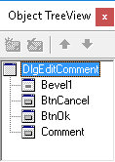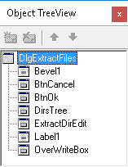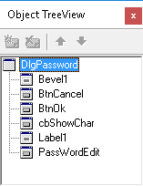
Рисунок 2.6 – Перелік створених компонентів інтерфейсу користувача форм створення коментарію, вилучення файлів та вводу пароля на архів

Для форми створення коментарію (DlgEditComment) використано 2 кнопки BtnCancel та BtnOk, а також текстове поле Comment для розташування текстового змісту повідомлення. Підтримуються символи ASCII.
Для форми виключення файлів з архіву використано 2 подібні кнопки, дерево перегляду каталогів DirsTree, поля вводу даних для відображення шляху до каталогу ExtractDirEdit, OverWriteBox.
Для форми введення паролю на створений архів використано 2 подібні кнопки, чек бокс відображення символів у текстовому полі паролю cbShowChar та текстового полю вводу змістовних символів пароля PassWordEdit.
Перелік використаних модулів у залежностях проекту програмного забезпечення наведено на рис.2.7. Основними з них є: AddingUnit (додавання файлів до програми), Classes (реалізація класів), ComCtrls (різновиди вікон Windows, установка властивостей яких відбувається через посилку спеціалізованих повідомлень), Controls (елементи управління інтерфейсом), Dialogs (вікна діалогів), EditCommentUnit (клас обробки коментарів), ExtCtrls, ExtractingUnit (клас експорту даних архіву), Forms, Graphics (графічни компоненти), ImgList, Menus, Messages (обробка повідомлень), SFX (створення exe файлу з *.mat), SFXUnit, StdCtrls, SysUtils (обробка структур даних), ToolWin, Variants, Windows, ZipCore (бібліотека реалізації алгоритму стискання).
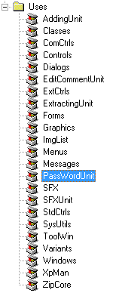
Рисунок 2.7 – Перелік використаних модулів у залежностях проекту програмного забезпечення
Для реалізації програмної логіки роботи системи використано наступні методи обробки:
- AfterConstruction, викликається автоматично після виконання останнього конструктора об'єкта.
- BeforeDestruction, автоматично викликається перед виконанням першого деструктора об'єкта.
- Classlnfo, повертає покажчик на таблицю RTTI даного об'єкта.
- ClassName, повертає рядок з назвою типу об'єкта, може використовуватися як аргумент. Метод корисний для розрізнення об'єкта, який присвоюється будь-якої змінної, що має тип предка даного об'єкта. У цьому випадку метод поверне рядок, що містить справжня назва типу об'єкта, відмінного від типу змінної.
- ClassNameIs, повертає True, якщо тип об'єкта має назву Name..
- ClassParent, повертає тип безпосереднього батька даного класу. Використовується неявно при виконанні операторів as та is при виконанні методу InheritsFrom;
- ClassType, повертає покажчик на RTTI для даного об'єкта, динамічно визначає тип об'єкта. Використовується неявно при виконанні операторів as і is, не варто викликати явно, якщо можна обійтися цими операторами;
- Cleanuplnstance, метод викликається автоматично при знищенні об'єкта і очищає поля об'єкта типів long string і variant;
- Create, створює об'єкт і ініціалізує його дані;
- DefaultHandler, забезпечує обробку всіх повідомлень, для яких об'єкт не має певних оброблювачів. Викликається методом Dispatch, якщо для даного повідомлення не знайдений спеціальний обробник;
- Destroy, знищує об'єкт даного класу;
- Dispatch, викликає метод для обробки повідомлення Message, отриманого об'єктом;
- FieldAddress, повертає покажчик на поле об'єкта оголошене в секції published;
- Free, знищує об'єкт і звільняє займану ним пам'ять.;
- Freelnstance, звільняє пам'ять виділену до цього методом NewInstance. Оскільки викликається автоматично методом Destroy, то не вимагає явного виклику;
- Getlnterface, використовується неявно при виконанні оператора as для знаходження будь-якого інтерфейсу, оголошеного об'єктом. GetInterface використовується класом TInterfaceObject при реалізації методу QueryInterface;
- GetlnterfaceEntry, повертає точку входу для конкретного інтерфейсу, оголошеного в класі;
- GetlnterfaceTable, повертає посилання на структуру, яка містить всі інтерфейси, оголошені в класі;
- InheritsForm, визначає спорідненість двох класів. Використовуйте для визначення, чи є конкретний клас предком розглянутого класу.;
- Initlnstance, встановлює нового об'єкту нульові значення і ініціалізує таблицю покажчиків віртуальних методів даного класу.
- InstanceSize, повертає розмір в байтах для кожного екземпляра даного класу, для визначення кількості займаної пам'яті даними об'єкта.
- MethodAddress, повертає адреса зазначеного параметром Name методу.
- MethodName, повертає рядок містить назву методу, чию адресу передається в функцію параметром Address.
- Newlnstance, виділяє пам'ять для кожного екземпляра класу і повертає покажчик на створений об'єкт. Всі конструктори автоматично викликають NewInstance. Метод NewInstance викликає InstanceSize для визначення обсягу необхідної об'єктом пам'яті.
- SafeCallException, використовується для підтримки управління COM-винятків.
Структура головних класів розробленого програмного застосування наведена на рис. 2.8.

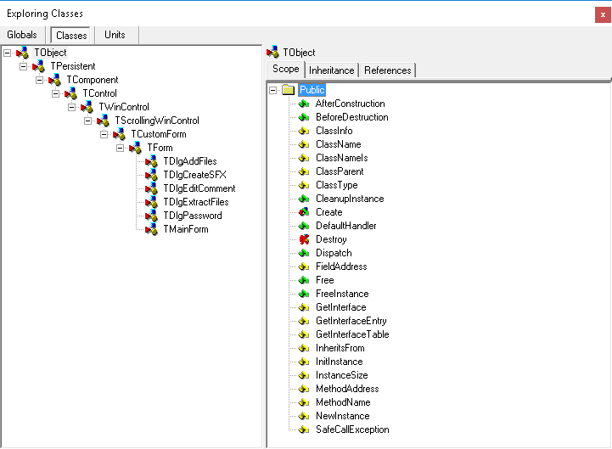
Рисунок 2.8 – Структура головних класів розробленого програмного застосування

Стуктура створених модулів програмного забезпечення наведено на рис.2.9.
Кожен з створених модулів программного коду містить свої Published (інтеграція компонентів) та Inherited (виклик батьківського класу конструктора або методу деструкції) засоби. Також, у каталогу Variables/Constants містяться відповідні змінні та константи по назві головної форми. Більшість модулів використовується головним (MainUnit) та модулем архівації (MiniZip)
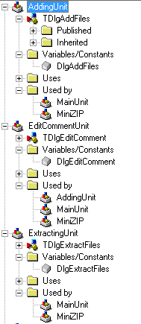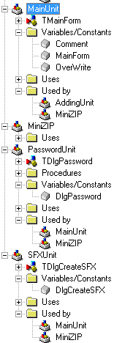

Рисунок 2.9 – Стуктура створених модулів програмного забезпечення

Розташування компонентів користувальницького інтерфейсу на формах проекту у середовищі розробки наведено у двох частинах, перша з которих наведена на рис.2.10.
Більшість компонентів інтерфейсу взято з наступних палітр нок функціональних модулів середи розробки:
- Standart, містить найпоширеніші компоненти з обробки дій користувача;
- Additional, містить додаткові компоненти, що розширюють стандартні;
- Win32, містить стандартні компоненти API Windows;
- System, містить системні компоненти, за допомогою яких полегшується доступ до системи.
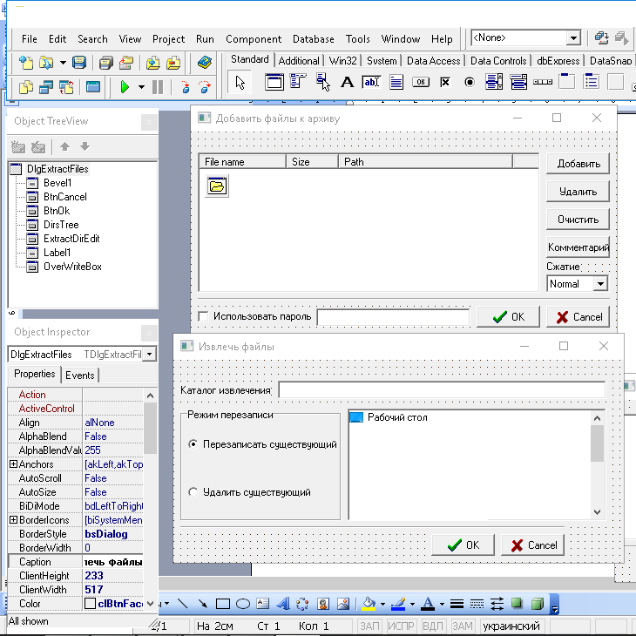
Рисунок 2.10 – Розташування компонентів користувальницького інтерфейсу на формах проекту у середовищі розробки (частина 1)

Розташування компонентів користувальницького інтерфейсу на формах проекту у середовищі розробки (частина 2) наведена на рис.11. Пунктирні лінії на формах дозволяють більш зручно виконувати позиціонування окремих компонентів інтерфейсу користувача.
Для кнопок прийняття змін чи їх скасування графічними іконками встановлені стандартні, що існують за замовчунням. Налаштування компонентів було завдано за допомоги вінка Object Inspector.
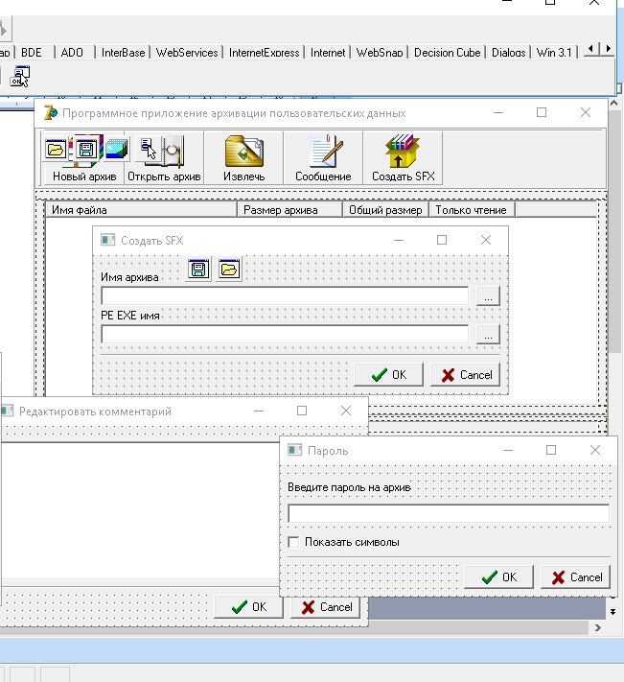
Рисунок 2.11 – Розташування компонентів користувальницького інтерфейсу на формах проекту у середовищі розробки (частина 2)

2.3 Розробка функцій та процедур програмної реалізації

Процедури головної форми:
- procedure BtnOpenClick(Sender: TObject), реалізує обробку процесу відкриття форми для обирання існуючого архіву;
- procedure BtnNewClick(Sender: TObject), реалізує обробку процесу створення нового архіву;
- procedure BtnExtractClick(Sender: TObject), реалізує обробку процесу витягу даних з архіву;
- procedure BtnEditCommentClick(Sender: TObject) ), реалізує обробку процесу створення нового інформаційного повідомлення (текстової замітки);
- procedure FormCreate(Sender: TObject), реалізує можливість обробки процесу створення нового об’єкту форми;
- procedure Selectall1Click(Sender: TObject), реалізує функцію вибору усіх активних позицій списку файлів;
- procedure BtnSFXClick(Sender: TObject), реалізує обробку процесу створення архіву с підтримкою можливості автоматичного розпакування;
- procedure TMainForm.BtnOpenClick, зв’язує процедуру BtnOpenClick для виконання коду;
- procedure TMainForm.BtnNewClick(Sender: TObject), зв’язує процедуру BtnNewClick для виконання коду;
- procedure TMainForm.BtnExtractClick(Sender: TObject); зв’язує процедуру BtnExtractClick для виконання коду;
- procedure TMainForm.BtnEditCommentClick(Sender: TObject); зв’язує процедуру BtnEditCommentClick для виконання коду;
- procedure TMainForm.FormCreate(Sender: TObject), зв’язує процедуру FormCreate для виконання коду;
- procedure TMainForm.Selectall1Click(Sender: TObject), зв’язує процедуру Selectall1Click для виконання коду;
- procedure TMainForm.BtnSFXClick(Sender: TObject), зв’язує процедуру BtnSFXClick для виконання коду;
Процедури форми додавання файлу до архіву:
- procedure BtnAddClick(Sender: TObject), реалізує коректну обробку процесу додавання нового файлу до створеного архіву з зазначенням шляху до каталогу його розташування;
- procedure cbUsePasswordClick(Sender: TObject), реалізує активацію опції створення пароля для архіву;
- procedure BtnDeleteClick(Sender: TObject), реалізує можливість видалення окремого рядка таблиці з переліку файлів створюваного архіву;
- procedure BtnClearClick(Sender: TObject), реалізує повне очищення таблиці файлів;
- procedure BtnOkClick(Sender: TObject), реалізує обробку дії по підтвердженню обраних файлів для їх додавання до архіву;
- procedure BtnCommentClick(Sender: TObject), дозволяє вілкрити форму створення коментарію;
- procedure TDlgAddFiles.BtnAddClick(Sender: TObject), зв’язує процедуру BtnAddClick для виконання коду;
- procedure TDlgAddFiles.cbUsePasswordClick(Sender: TObject), зв’язує процедуру cbUsePasswordClick для виконання коду;
- procedure TDlgAddFiles.BtnDeleteClick(Sender: TObject), зв’язує процедуру BtnDeleteClick для виконання коду;
- procedure TDlgAddFiles.BtnClearClick(Sender: TObject), зв’язує процедуру BtnClearClick для виконання коду;
- procedure TDlgAddFiles.BtnOkClick(Sender: TObject), зв’язує процедуру BtnOkClick для виконання коду;
- procedure TDlgAddFiles.BtnCommentClick(Sender: TObject), зв’язує процедуру BtnCommentClick для виконання коду;
Процедури та функції форми створення пароля на архів:
- procedure cbShowCharClick(Sender: TObject), реалізує можливість відображення символів паролю, який користувач встановлює на відповідний архів;
- procedure TDlgPassword.cbShowCharClick(Sender: TObject), зв’язує процедуру cbShowCharClick для виконання коду;
- function GetPassword(AOwner:TComponent), реалізує можливість отримання даних по створеному паролю.
Процедури та функції форми розпакування архіву:
- procedure DirsTreeChange(Sender: TObject; Node: TTreeNode), реалізує можливість відображення та обробки даних у деревовидному вигляді;
- procedure TDlgExtractFiles.DirsTreeChange(Sender: TObject), зв’язує процедуру DirsTreeChange для виконання коду;
Процедури створення архіву, що самостійно виконує автоматичну розпаковку (SFX):
- procedure BtnOpenArchClick(Sender: TObject), реалізує можливість відкриття форми вибору шляху до файлу формату *.maf;
- procedure BtnSavePEClick(Sender: TObject), реалізує можливість відкриття форми вибору шляху до файлу формату *.exe;
- procedure TDlgCreateSFX.BtnOpenArchClick(Sender: TObject), процедуру BtnOpenArchClick для виконання коду;
- procedure TDlgCreateSFX.BtnSavePEClick(Sender: TObject), процедуру BtnSavePEClick для виконання коду;

2.4 Опис програмного функціоналу розробленого продукту

Головна форма запущеного програмного забезпечення архівування користувацьких даних наведена на рис.2.12.
Користувач може обрати одну з 5 виділених кнопок для виконання відповідних дій, що передбачено розробленим проектом програмного забезпечення.
Кожна з кнопок має відповідний текстовий надпис, що відображає зміст. StatusBar демонструє результат успішного запуску.
На розташованій таблиці, яка може гнучко змінювати розміри ширини кожного стовбця містить наступні поля:
- Ім’я файлу, яке відображається у полі з вказанням формату даних файлу.
- Розмір архіву, який дозволяє оцінити мінімально можливий обсяг стиснутого файлу.
- Загальний розмір, який містить дані по поточному обсягу файлу поза архівом.
- Режим доступу, який показує чи є доступ тільки до читання чи до запису даниз у файл.

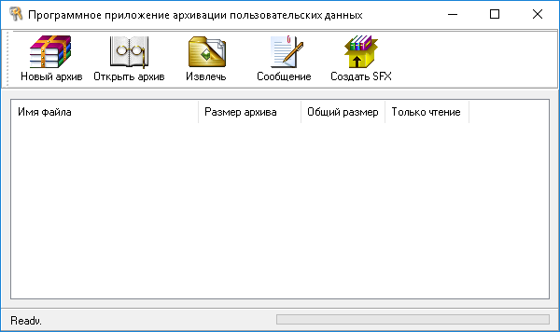
Рисунок 2.12 – Головна форма запущеного програмного забезпечення архівування користувацьких даних

Форма обирання шляху та назви файлу створюваного архіву у розробленому програмному забезпеченні наведена на рис.2.13.
Користувач може обрати один з п’яти швидких каталогів сберігання файлів («Швидкий доступ», «Робочий стіл», «Бібліотеки», «Цей комп’ютер», «Мережа»). Також можна обрати каталог завдяки верхньому текстовому полю.

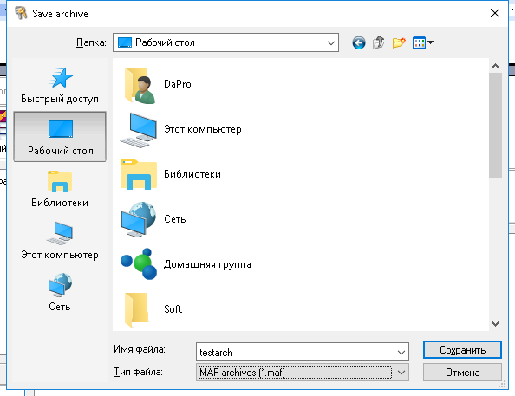
Рисунок 2.13 – Форма обирання шляху та назви файлу створюваного архіву у розробленому програмному забезпеченні

Форма додавання файлів до створюваного архіву у розробленому програмному забезпеченні наведена на рис.2.14. Реалізовано наступні програмні кнопки:
1. Додати, натискання на цю кнопку дозволяє відкрити діалогове вікно для обирання необхідного файлу.
2. Видалити, натискання на цю кнопку призводить до видалення обраного (раніше доданого) файла з переліку файлів програми..
3. Очистити, натискання на дану кнопку дозволяє очистити весь перелік завантажених файлів.
4. Коментарій, активація цієї кнопки призводить до відкриття форми створення нового текстового коментарію.
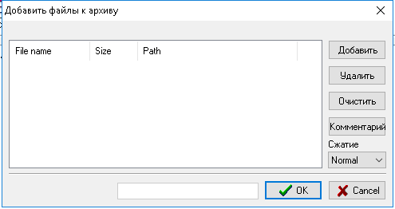
Рисунок 2.14 – Форма додавання файлів до створюваного архіву у розробленому програмному забезпеченні

Додаткого реалізовано таблицю відображення усіх доданих файлів у трьох різних рядках:
- File name (назва файла);
- size (розмір файлу в мегабайтах);
- path (системний шлях до файлу).
Ступінь стиснення даних регулюється за допомоги списку та трьох різних варіантів (Max, Nornal, Minimum).
Додатково реалізовано кнопки для утвердження чи скасуванн процедури створення файлу архіву («ОК» та «Cancel»).
Форма обирання шляху до додаваємого файлу для створюваного архіву наведена на рис.2.15.
На даному рисунку показано, як можливо здійснити вибір файлу та його завантаження до архіву.
Заголовок вікна має назву «Adding files into archive», що є свідченням про зовнішній виклик обробників API Windows.
Для завантаження даних до програми архівування необхідно натиснути на кнопку «Відкрити».
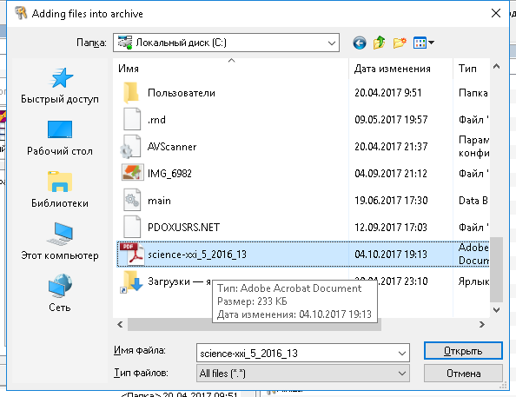
Рисунок 2.15 – Форма обирання шляху до додаваємого файлу для створюваного архіву

Відображення результату доданого файлу до створеного архіву наведено на рис.2.16. Можна побачити назву файлу, його розмір (239 019 байт) та шлях до файлу.
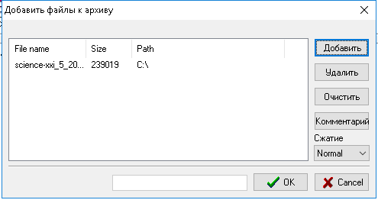
Рисунок 2.16 – Відображення результату доданого файлу до створеного архіву
Форма створення текстового повідомлення до створеного архіву наведена на рис.2.17.
Користувач може ввести тестові записи до встановленого компоненту, якій підтримує скролінг для зручного управління процесом перегляду змісту.
Для підтвердження виконаних змін у тексту коментарію можно використати кнопку «Ок», також можна відмінити результати зміни, шляхом натискання на кнопку «Cancel».

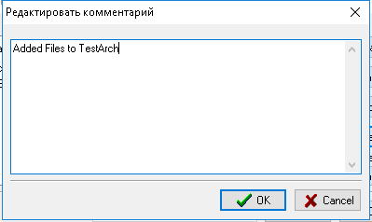
Рисунок 2.17 – Форма створення текстового повідомлення до створеного архіву

Результат спроби відкриття створеного архіву за допомоги утиліти блокноту наведено на рис.2.18.
Можна побачити, що інформація (зміст) архіву кодується у бінарному символьному вигляді, яку не можна розшифрувати за допомоги сторонніх засобів та можна відкрити тільки у розробленому програмному забезпеченню.
Форма завдання нового паролю до створеного архіву у програмному забезпеченні наведена на рис.2.19.

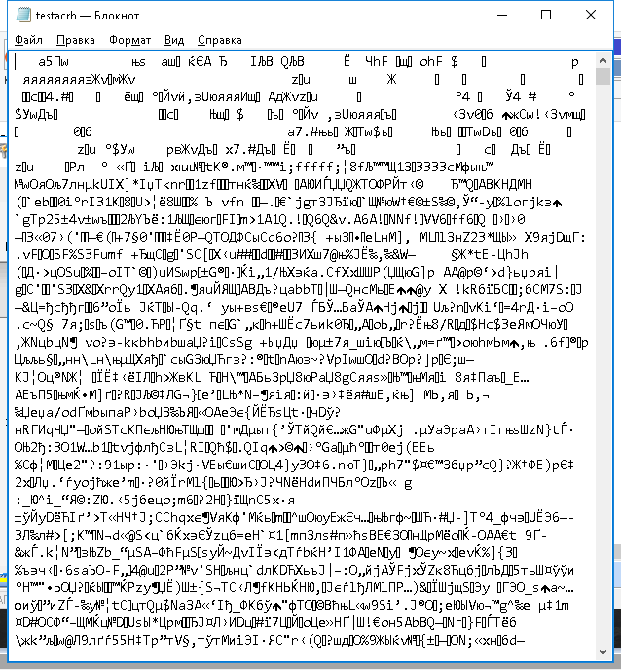
Рисунок 2.18 – Результат спроби відкриття створеного архіву за допомоги утиліти блокноту

Користувач може ввести у тестове поле пароль на створюваний архів, підтвердити введені дані шляхом натискання кнопки «ОК» чи відминити діх завдяки використанню кнопки «Cancel».

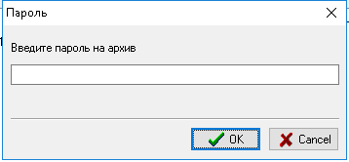
Рисунок 2.19 – Форма завдання нового паролю до створеного архіву у програмному забезпеченні
Форма відкриття створеного архіву у програмному забезпеченні наведена на рис.2.20.
Користувач може відкрити тільки файли архіву формату *.maf, які були створено в даному програмному забезпеченні, інші формати файлів не підтримуються з метою забезпечення необхідного ступіню безпеки та захисту інформації архіву.

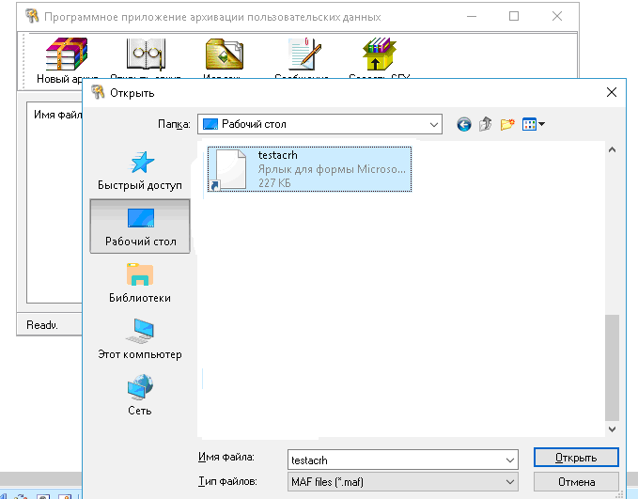
Рисунок 2.20 – Форма відкриття створеного архіву у програмному забезпеченні

Розмір створеного файлу testacrh є меншим за розміром обягом займаного простору (227 кілобайт у порівняні з 267 кілобайтами у не архівованому вигляді).
Приклад роботи контекстного меню по змісту файлів створеного архіву наведено на рис.2.21.
Користувач може обрати усі файли (Select all) за допомоги гарячих клавіш Ctrl+A, що додано до списку та здійснити вилучення обраних файлів з активного архіву.

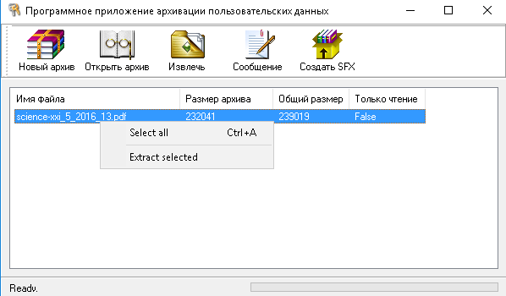
Рисунок 2.21 – Приклад роботи контекстного меню по змісту файлів створеного архіву

Результат перегляду вікна модифікації створеного текстового повідомлення наведено на рис.2.22.
Обрав необхідний файл, що входить до складу архіву, користувач може переглнути повідомлення, яке було створено попередньо, да здійснити його модифікацію.
Вигляд окна модифікації є подібним до форми (рис.2.17), яке викликане з головної форми програмного забезпечення. Зачинити вікно можна додатковим шляхом за допомоги використання хрестика у верхньому правому куті форми.
Форма вибору шляху до каталогу для вилучення файлів з створеного архіву наведена на рис.2.23.

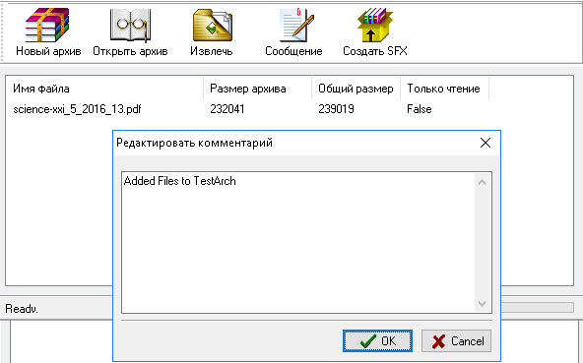
Рисунок 2.22 – Результат перегляду вікна модифікації створеного текстового повідомлення

У відповідному фрагменті реалізовано можливість перегляду структури каталогів жорсткого диску у вигляді дерева. Користувач може обрати один з двох засобів перезапису створюваних файлів: «Перезапису існуючих» чи «Видалення існуючих».

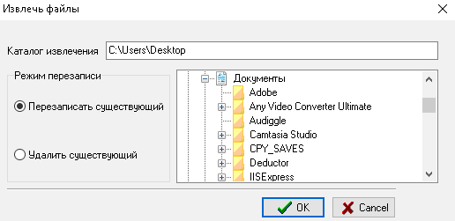
Рисунок 2.23 – Форма вибору шляху до каталогу для вилучення файлів з створеного архіву
Форма створення нового SFX архіву на базі створеного попередньо архіву формата *.MAF наведена на рис.2.24.
Ім’я архіву формату *.MAF вказується завдяки натисканню на кнопку з трьома крапками, яке відчиняє відповідне діалогове вікно, для обирання файлу. Після цього у текстовому полі відображається повний шлях до вказаного файлу архіву.

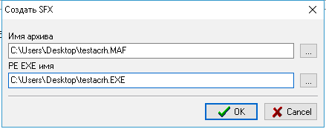
Рисунок 2.24 – Форма створення нового SFX архіву на базі створеного попередньо архіву формата *.MAF

Результат створеного SFX архіву у порівнянні з файлом формата *.MAF наведено на рис.2.25.
Як можна побачити розмір архіву, який підтримує можливість автоматичного розпакування є більшим (490 кілобайт) у порівнянні з стореним *.MAF файлом (228 кілобайт), що зумовлено необхідністю доручення ряду залежностей до кінцевого виконуваного файлу. За замовчуванням іконкою відображення файлу sfx архіву є дискета.

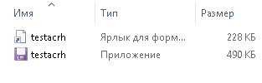
Рисунок 2.25 – Результат створеного SFX архіву у порівнянні з файлом формата *.MAF
З метою виконання більш швидкої та простої операцій архівації та де архівації реалізовано додатковий модуль, форма якого містить 2 окремі кнопки, Форма вибору типу швидкої обробки користувальницьких файлів наведена на рис.2.26.

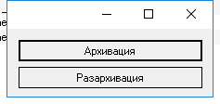
Рисунок 2.26 – Форма вибору типу швидкої обробки користувальницьких файлів

У разі натискання кнопки «Архівація» відображається форма завдання налаштувань по швидкій архівації файлів та каталогів користувача, яка наведена на рис.2.27. Вона виконана у більш простому візуальному стилю та може бути використана для файлів менших розмірів.

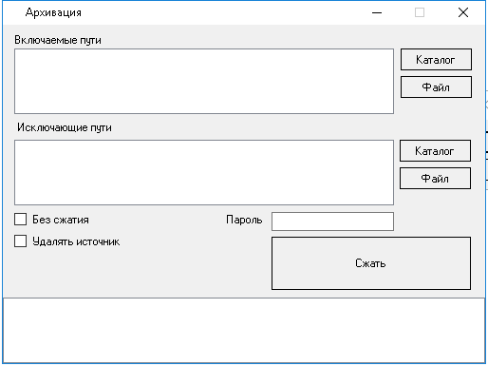
Рисунок 2.27 – Форма завдання налаштувань по швидкій архівації файлів та каталогів користувача
Аналогічним, до розглянутих раніше форм, чином користувач може вказати шлях до обраного файлу для архівації та для вихідного файлу архіву. Додатково реалізовано підтримку архівації окремого каталогу. Користувач може деактивувати функцію стискання та видалити файл-джерело після виконання операції. Також можна завдати пароль та натиснути кнопку «Стиснути» для виконання відповідної дії.
Форма завдання налаштувань по швидкій деархівації файлів та каталогів користувача наведена на рис.2.28.

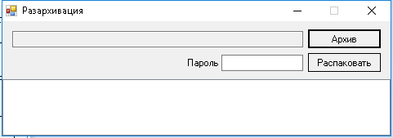
Рисунок 2.28 – Форма завдання налаштувань по швидкій деархівації файлів та каталогів користувача

3 ОХОРОНА ПРАЦІ

У сучасному виробництві велику увагу приділяють питанням охорони праці, а робота фахівця по експлуатації та ремонту ЕОМ пов'язана із можливим впливом на його організм ряду негативних виробничих факторів: мала рухова активність, велике навантаження на зір електромагнітні випромінювання різних частот, шум, підвищена іонізація повітря та ін.
Все це за певних умов може завдати необоротної шкоди здоров'ю працівника.
Щоб уникнути цього необхідно виконувати всі правила виробничій безпеки, які будуть представлені в даному розділі.

3.1 Способи підвищення безпеки праці і працездатності операторів ВДТ

Працездатність відображає здатність людини виконувати роботу певної важкості та напруженості з необхідною якістю за встановлений період часу.
В процесі роботи працездатність людини змінюється.
Працездатність має відповідну протяжність у часі та фазний характер зміни періодів. Виділяють чотири періоди і працездатності [22]:
- період втягування в роботу (І);
- період стійкої працездатності (II);
- період субкомпенсації (III);
- період втоми (IV).
Період втягування в роботу, який може тривати до години і більше, виражається у поступовому підвищенні працездатності. Важливою умовою високої працездатності є поступовість втягування в трудовий процес, причому людина повільніше включається в розумову роботу, ніж у фізичну.
Значного скорочення періоду втягування в роботу можна досягти за рахунок попередньої підготовки працівника до роботи (адаптації зору, слуху, виконання фізичних вправ) та шляхом попереднього розумового навчання. Суть останнього полягає в тому, що оператор перед початком роботи проводить вирішення одного чи кількох ситуаційних завдань. Оператор за аналогією з спортсменами проводить попередню розминку ("розігрівається").
Другий період характеризується високою та стійкою працездатністю. В цей час усі зміни фізіологічних функцій адекватні робочому навантаженню і перебувають у межах фізіологічних норм. Тривалість періоду залежить від інтенсивності роботи. Чим більші навантаження, тим коротший другий період.
Період субкомпенсації розглядається як початок розвитку втоми. В цей період продуктивність праці ще зберігається на високому рівні, але тільки завдяки вольовим зусиллям та за рахунок перенапруження відповідних систем організму.
Період втоми характеризується зниженням продуктивності праці при , подальшому погіршенні функціонального стану оператора. Почуття втоми стрімко наростає, а у фізіологічних системах настає зміна показників.. Якщо в цей період не припинити роботи, то втома перейде в перевтому.
При перевтомі період відновлення працездатності (відпочинок) збільшується, а в організмі порушуються відповідні психофізіологічні процеси.
При наявності хронічної перевтоми, можуть настати функціональні і навіть патологічні зміни .
Працездатність оператора залежить від цілої низки факторів, які можна умовно поділити на зовнішні і внутрішні [23].
До зовнішніх факторів належать: кількість та форма отриманої інформації, зручність робочого місця, санітарно-гігієнічні умови, характер взаємовідносин в колективі, моральні та матеріальні стимули тощо.
До внутрішніх факторів належать: рівень підготовки, стаж роботи, тренованість, стан здоров'я, емоційна стійкість, вік та ін.
Значною мірою працездатність оператора залежить від правильного режиму (навантаження, ритму) роботи
Таким чином режими роботи 1 та 3 є несприятливими для оператора, а режим роботи 4 є абсолютно недопустимим Зокрема недостатні чи нерівномірні навантаження призводять і до неорганізованості, появи помилок та швидкої втомлюваності оператора.
Тому, при організації праці комп'ютерних операторів ставиться завдання максимального продовження періоду стійкої працездатності і скорочення за часом періодів втягування в роботу і субкомпенсації.
Період стомлення має бути повністю виключений з часу стандартної робочої зміни.
Збільшення тривалості періоду стійкої працездатності можна досягти [22]:
- раціоналізацією робочого місця;
- вдосконаленням засобів праці та трудового процесу;
- комфортними умовами праці;
- правильним поєднанням режимів праці та відпочинку;
- оптимальним рівнем напруження психофізіологічних функцій;
- зменшенням статичних навантажень;
- боротьбою з монотонністю;
- високою мотивацією праці.
Рівень працездатності і психофізіологічний стан оператора безпосередньо визначає продуктивність і якість результатів його праці, також від цих чинників багато в чому залежить міра безпеки їх виробничої діяльності.
Тому, підвищення працездатності і забезпечення рівномірного оптимального навантаження на оператора ВДТ неминуче зробить позитивний вплив на підвищення рівня безпеки його праці.

3.2 Система управління охороною праці на підприємстві, Її основні завдання

Система управління охороною праці (СУОП) — сукупність органів управління підприємством (структурним підрозділом), які на підставі чинних нормативно-правових актів і політики підприємства здійснюють цілеспрямовану планомірну діяльність щодо виконання завдань охорони праці, спрямованих на усунення неприпустимого ризику для здоров’я і працездатності людини в процесі праці.
Об’єктом управління охороною праці на підприємстві є діяльність струк-турних підрозділів і функціональних служб щодо здійснення правових, навчально-виховних, соціально-економічних, організаційно-технічних і санітарно-профілактичних заходів з охорони праці.
Мета функціонування СУОП - здійснення державної політики щодо охорони праці, яка спрямована на усунення неприпустимого ризику для здо-ров’я працівників під час виробничої діяльності, запобігання нещасним випад-кам, профзахворюванням і аваріям шляхом комплексного вирішення встановлених завдань з охорони праці.
Управління охороною праці на підприємстві здійснюють [23]:
- загалом на підприємстві — директор (роботодавець) та його заступники;
- у підрозділах — їх керівники.
Організаційно-методичну і наглядову діяльність з охорони праці, підго-товку управлінських рішень та контроль за їх виконанням здійснює служба охорони праці, яка підпорядковується безпосередньо директору.
Нормативною базою СУОП є Конституція України, Закон «Про охорону праці», Кодекс законів про працю, постанови Верховної Ради, постанови Кабінету Міністрів України (КМУ), Укази Президента, Національна програма покращання безпеки, гігієни праці та виробничого середовища, Закон «Про охорону здоров’я», Закон «Про пожежну безпеку», система стандартів безпеки праці, правила, норми, інструкції та інші нормативно-правові акти з охорони праці.
Вимоги нормативно-правових актів щодо охорони праці виконуються завдяки функціонуванню СУОП, тобто планомірним виконанням завдань і функцій управління охороною праці.
Завдання управління охороною праці на підприємстві випливають із всієї виробничо-господарської діяльності у відповідних підрозділах. У табл. 1 наведено основні завдання управління охороною праці на підприємстві та органи управління для виконання цих завдань. Під час виконання цих завдань директор (власник) підприємства всебічно підвищує роль безпосередніх керівників підрозділів (робіт) для створення на кожному робочому місці безпечних та нешкідливих умов праці [22].
1 Навчання працівників безпечним методам праці. Виховання у працівників психології безпеки
2. Створення нормативно-правових актів під-приємства з охорони праці (інструкцій, положень та ін.) Придбання Державних і галузевих нормативно-правових актів .
3. Технічна підготовка виробництва із врахуванням вимог охорони праці.
4. Безпека виробничого устаткування.
5. Безпека технологічних процесів.
6. Безпека будівель і споруд.
7. Нормалізація санітарно-гігієнічних умов.
8. Забезпечення працівників засобами індивідуального захисту.
9. Забезпечення оптимальних режимів роботи та відпочинку працівників.
10. Безпека об’єктів підвищеної небезпеки.
11. Протиаварійний захист.
12. Забезпечення ергономічних вимог до робочих місць.
13. Санітарно-побутове обслуговування працівників.
14. Безпека експлуатації транспортних засобів.
15. Безпека промислової продукції і послуг.
16. Професійний добір.
17. Запобігання нещасним випадкам невиробничого характеру на виробництві (внаслідок порушення правил внутрішнього трудового розпорядку, використання в особистих цілях транспортних засобів, устаткування, механізмів, іструменту та ін. ).

3.3 Сучасні методи професійного відбору операторів ЕОМ

На сучасному етапі розвитку НТП надійність та продуктивність функціонування комп'ютеризованих систем значною мірою залежить від правильного відбору та навчання фахівців. Завдання професійного відбору є визначення людей, які здатні найефективніше виконувати відповідні професійні завдання, використовуючи при цьому певні технічні засоби.
Для операторів ВДТ основним змістом роботи є складний комплекс розумової діяльності з невеликими елементами фізичної праці. В основі взаємодії оператора з апаратурою є приймання, опрацьовування інформації, прийняття та реалізація рішення.
Важливою особливістю людини-оператора є те, що оптимальне опрацювання інформації, яка надходить до нього, відбувається у тому випадку, коли вона за обсягом узгоджена з його можливостями сприйняття та не є занадто великою і занадто малою. При великому навантаженні оператори не встигають виконувати задані функції, але коли навантаження дуже зменшується, то оператори втрачають активність [23].
Аналіз праці операторів ВДТ показує, що коли до цього виду діяльності залучаються люди, які не мають достатніх здібностей до такої роботи, то вони не лише значно довше та з більшими труднощами оволодівають цією спеціальністю, але й частіше роблять помилки та прорахунки. Тому при професійному відборі необхідно ретельно перевірити відповідність психофізіологічних властивостей кандидата до вимог, що пред'являються до операторської діяльності.
Професійний відбір може здійснюватися наступними методами: медичним, конкурсним та інженерно-психологічним.
Під час медичного відбору враховується лише один фактор - стан здоров'я. За заключениям медичної комісії про придатність до роботи відібрані кандидати можуть призначатися на посади.
Підчас конкурсного відбору кандидати на посади операторів відбираються за результатами перевірки їх індивідуальних здібностей шляхом проведення іспитів або конкурсу документів.
Найбільше відповідає потребам професійного відбору інженерно-психологічний метод. В цьому випадку кандидати на посаду оператора відбираються з повним врахуванням антропометричних, фізіологічних, психологічних та інших даних. В основі інженерно-психологічного методу лежать два основних принципи: активність та етапність відбору.
Під активністю відбору розуміють не лише факт визначення кандидатів на посади операторів, але й удосконалення методів навчання, а також органів керування. Основні напрями: максимальне пристосування органів
керування та робочого місця оператора до функціональних характеристик людини, раціональна автоматизація керування; розробка алгоритмічних і систем навчання, оптимізація режимів тренувань, застосування засобів покращення функціональних характеристик людини згідно з особливостями окремого кандидата на професію.
Під етапністю відбору розуміють послідовність проведення цієї роботи. Найбільш широко застосовується трьохетапний відбір.
Перший етап - відбір за висновками медичних комісій. Його основне завдання полягає в тому, щоб виключити осіб, які за станом здоров'я не можуть виконувати ті чи інші функціональні обов'язки оператора.
Під час другого етапу з'ясовується ступінь придатності тієї чи іншої людини до виконання даних професійних обов'язків [22].
Третій етап відбору є контролюючим. В його завдання входять [23]:
- своєчасне виявлення між працюючими спеціалістами і тими, що навчаються, осіб, які не можуть ефективно виконувати свої функціональні обов'язки;
- розробка методики навчання,, адаптованої до даного кандидата -(групи кандидатів).
Розглянемо детальніше порядок відбору операторів на другому та третьому етапі.
Завданням цих двох етапів є відбір кандидатів в оператори, які:
- мають здобуті до початку роботи операторами навички, що впливають на оволодіння спеціальністю оператора;
- характеризуються потрібною швидкістю отримання навичок оператора.
При цьому завдання другого етапу полягає в тому, щоб звести до мінімуму контингент осіб, яких залучають до відбору на апаратурі.
Завдання третього етапу полягає в тому, щоб з високим ступенем імовірності вирішити питання придатності до праці існуючої спеціальності кандидатів, які пройшли другий етап відбору.
На другому етапі відбір кандидатів для роботи за даною спеціальністю проводиться за наслідками обстеження за допомогою психофізіологічних тестів. Залежно від якості виконання кожного тесту кандидат отримує окремий бал. Сума балів, одержаних при виконанні усіх тестів, є критерієм можливості, використання кандидата для роботи за спеціальністю.
На третьому етапі основною є оцінка діяльності кандидатів за результатами їх праці в ситуаціях, характерних для реальних умов праці. На цьому етапі і фіксуються дані, які дозволяють зробити кінцевий відбір за можливостями кандидата в отриманні необхідних знань.
З цією метою знаходять коефіцієнт навчання кандидата та початковий рівень підготовки до роботи за даною спеціальністю [22].
Усі кандидати проходять короткий курс навчання на місцях праці. Вони знайомляться з особливостями робочого місця, обов'язками, порядком роботи та правилами безпеки. Після короткочасного навчання проводиться контрольний іспит, за результатами якого і робляться висновки.
При необхідності формування бригади чи зміни, доцільно-підбирати кандидатів з врахуванням психологічної сумісності, яка передбачає оптимальне поєднання людей. В основу покладено спільність мети, смаків, звичок, подібність динамічної спрямованості емоційно-вегетативних реакцій та ін.
Професійна сумісність передбачає зарахування до складу групи осіб, на підготовку яких потрібні майже однакові витрати часу та засобів [23].
Неухильне виконання усіх перерахованих у даному розділі правил охорони праці і заходів щодо їх реалізації дозволить уникнути аварій, виробничих травм, професійних захворювань і забезпечити високу продуктивність та якість праці користувача ЕОМ.

4 ЕКОНОМІЧНЕ ОБГРУНТУВАННЯ ДОЦІЛЬНОСТІ ВИКОРИСТАННЯ ПРОГРАМНОГО ЗАБЕЗПЕЧЕННЯ АРХІВУВАННЯ КОРИСТУВАЦЬКИХ ДАНИХ

4.1 Загальна характеристика проекту

Метою дипломного проекту є створення програмного забезпечення архівування користувацьких даних.
Результат дипломного проекту буде використовуватися для управління користувальницькими даними у вигляді архівів з можливістю створення паролю доступу.
В розділі проводиться аналіз варіантів реалізації модулю з метою їх оптимальності, з економічної точки зору.
Класифікаційна оцінка проекту:
- клас – монопроект;
- тип – комерційний;
- вид – технічний;
- тривалість – короткостроковий;
- рівень – галузевий.
Вхідною інформацією для даного дипломного проекту є замовлення від клієнта на застосування архівації до його даних.
Етапи проектування:
- постановка задачі;
- збір вхідної інформації, аналіз предметної області;
- розробка логіки та алгоритму інформаційної системи;
- вибір необхідних засобів розробки;
- створення інформаційної системи;
- наповнення інформаційної системи;
- тестування та оптимізація системи.
Областю використання даного проекту є компанії, які займаються розповсюдженням прикладного програмного забезпечення.

4.2 Розрахунок трудомісткості програмного забезпечення

Організація та планування процесу розробки інформаційної системи передбачає насамперед виконання наступних робіт [24]:
- формування змісту робіт, що виконуються та відповідне групування їх за етапами розробки;
- розрахунок трудомісткості виконання робіт;
- визначення професійного складу та розрахунок кількості виконавців;
- контроль календарного графіку виконання розробки.
Розробка програмної інформаційної системи є складним і тривалим процесом, який потребує підготовки та виконання величезної кількості різноманітних операцій.
Трудомісткість розробки програмної продукції залежить від ряду чинників:
- ступінь новизни інформаційної системи, що розробляється;
- складність алгоритму функціонування;
- об’єм інформації, що використовується;
- вид подання та спосіб обробки інформації;
- рівень алгоритмічної мови розробки(програмування).
За ступенем новизни інформаційна система віднесена до групи Г – розробка програмної продукції, яка заснована на прив’язуванні типових проектних рішень.
За ступенем складності алгоритму функціонування інформаційна система віднесена до 2 групи складності – ПП, яка реалізує обліково-статистичні алгоритми.
Вид подання вхідної інформації, способу її контролю і структури вхідних документів відноситься до групи 11 та 22.
Трудомісткість розробки програмної продукції (τ_{пп}) може бути визначена за формулою:
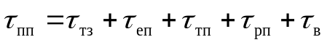, (4.1)
де τ_{тз} – трудомісткість розробки технічного завдання на створення ПП;
τ_{еп}– трудомісткість розробки ескізного проекту ПП;
τ_{тп} – трудомісткість розробки технічного проекту ПП;
τ_{рп} – трудомісткість розробки робочого проекту ПП;
τ_{в} – трудомісткість впровадження ПП.
Трудомісткість розробки технічного завдання розраховується за формулою:
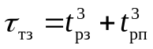, (4.2)
де 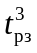 – витрати часу розробника постанови задач на розробку ТЗ, люд.-дні;
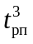 – витрати часу розробника ПЗ на розробку ТЗ, люд.– дні;
Величини та розраховуються за формулами:
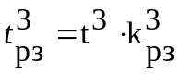 (4.3)
де t³ – норма часу на розробку ТЗ на ПП в залежності від функціонального призначення і ступеня новизни ПП, що розробляється, люд. – дні;
t³ = 30 люд.-дні.
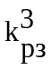 – коефіцієнт, який враховує питому вагу трудомісткості робіт, що виконуються розробником постановки задач на стадії ТЗ (в разі спільної з розробником ПЗ розробки k³_{рз} = 0,65, в разі самостійної розробки ТЗ k³_{рз} = 1).
В нашому випадку k³_{рз} = 0,65.
Отже, тоді 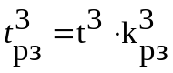=30⋅ 0,65 = 19,5 люд.-дні.
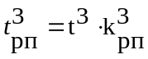 (4.4)
де k³_{рп} – коефіцієнт, який враховує питому вагу трудомісткості робіт, які виконуються розробником програмного забезпечення на стадії ТЗ (в разі спільної з розробником постановки задач k³_{рп} = 0,35, в разі самостійної розробки ТЗ k³_{рп} = 1,0).
В нашому випадку k³_{рз} = 0,35. Отже витрати часу розробника ПЗ на розробку ТЗ будуть дорівнювати:
= 30⋅ 0,35 = 10,5 люд.-дні.
Тепер ми можемо розрахувати трудомісткість розробки технічного завдання:
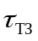 = 19,5 + 10,5 = 30 люд.-дні.
Трудомісткість розробки ескізного проекту ПП (τ_{ЕП}) розраховується за формулою:
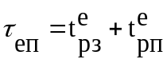, (4.5)
де t^{е}_{рз} – витрати часу розробника постановки задач на розробку ЕП, люд.-дні;
t^{е}_{рп} – витрати часу розробника ПЗ на розробку ЕП, люд.-дні.
Величини t^{е}_{рз}та t^{е}_{рп} розраховуються за формулами:
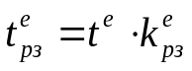, (4.6)
де t^{е} – норма часу на розробку ескізного проекту ПП в залежності від його функціонального призначення і ступеня новизни, люд.-дні.
t^{е} = 52 люд.-дні.
k^{е}_{рз} – коефіцієнт, який враховує питому вагу трудомісткості робіт, які виконуються розробником постановки задач на стадії ЕП (в разі спільної з розробником ПЗ розробки ЕП k^{е}_{рз} = 0,7, в разі самостійної розробки ЕП k^{е}_{рз} = 1,0).
В нашому випадку k^{е}_{рз} = 0,7.
Отже, тоді 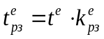= 52⋅ 0,7 = 36,4 люд.-дні.
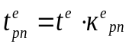, (4.7)
де k^{е}_{рп}– коефіцієнт, який враховує питому вагу трудомісткості робіт, які виконуються розробником програмного забезпечення на стадії ЕП (в разі спільної з розробником постановки задач розробки ЕП k^{е}_{рп} = 0,3, в разі самостійної розробки ЕП k^{е}_{рп} = 1,0).
В нашому випадку k^{е}_{рп} = 0,3.
Тоді = 52⋅ 0,3 = 15,6 люд.-дні.
Тепер ми можемо розрахувати трудомісткість розробки ескізного проекту ПП:
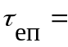36,4 + 15,6 = 52 люд.-дні.
Трудомісткість розробки технічного проекту (τ_{тп}) залежить від функціонального призначення ПП, кількості різновидів форм вхідної та вихідної інформації і визначається за формулою:
τ_{тп}= 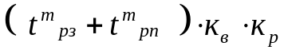, (4.8)
де t^{m}_{рз}, t^{m}_{рп} – норми часу, який витрачається на розробку ТП розробником постановки задач і розробником ПЗ відповідно, люд.-дні.
t^{m}_{рз} = 58 люд.-дні.
t^{m}_{рп} = 21 люд.-дні.
k_{в} – коефіцієнт врахування виду інформації, що використовується;
k_{р} – коефіцієнт врахування режиму обробки інформації.
k_{р} = 1,15.
Значення коефіцієнта к_{в}визначається за формулою:
к_{в} = 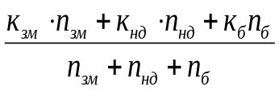, (4.9)
де k_{зм}, k_{нд}, k_{б} – коефіцієнти врахування виду інформації для змінної, нормативно-довідкової інформації і баз даних відповідно:
k_{зм} = 0,45.
k_{нд} = 0,41.
k_{б} = 1,22.
n_{зм}, n_{нд}, n_{б} – кількість наборів даних змінної, нормативно-довідкової інформації, баз даних відповідно:
n_{зм} = 1. n_{нд} = 1. n_{б} = 1.
Тепер ми находимо значення коефіцієнта k_{в}:
Таким чином τ_{тп}=(58 + 21) ⋅0,7⋅1,15 = 63,6 люд. – дні.
Трудомісткість розробки робочого проекту (τ_{рп}) залежить від функціонального призначення ПП, кількості різновидів форм вхідної і вихідної інформації, складності алгоритму функціонування, складності контролю інформації, ступеня використання готових програмних модулів, рівня алгоритмічної мови програмування і визначається за формулою:
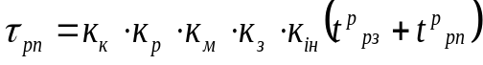, (4.10)
де k_{к} – коефіцієнт врахування складності контролю інформації.
k_{к} = 1,07.
k_{м} – коефіцієнт врахування рівня алгоритмічної мови програмування.
k_{м} = 0,8.
k_{з} – коефіцієнт врахування ступеня використання готових програмних модулів.
k_{з} = 0,6.
к_{р} – коефіцієнт врахування режиму обробки інформації.
к_{р} =1,32.
k_{ін} – коефіцієнт врахування виду інформації, що використовується, і складності алгоритму ПП.
Коефіцієнт к_{ін} розраховується за формулою:
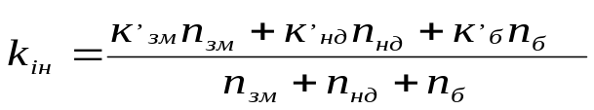, (4.11)
де 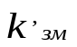, 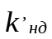, 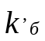 – значення коефіцієнтів врахування складності алгоритму ПП та виду інформації, що використовується, для змінної, нормативно-довідкової інформації і баз даних відповідно.
= 0,31.
= 0,24.
= 0,22.
Отже, тепер 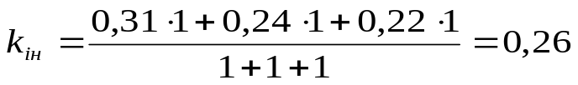
t^{p}_{pз}, t^{p}_{pп} – норми часу на розробку РП на алгоритмічній мові високого рівня (типу PL / I) розробником постановки задачі і розробником ПЗ відповідно, люд.-дні.
t^{p}_{pз}= 36 люд.-дні.
t^{p}_{pп}= 112 люд.-дні.
Тепер ми можемо розрахувати трудомісткість розробки робочого проекту (τ_{рп}):
τ_{рп} = 1,07 ⋅ 1,32 ⋅ 0,8 ⋅ 0,6 ⋅ 0,26⋅ (36+112) = 26,09 люд.-дні.
Трудомісткість виконання стадії «Впровадження» (τ_{в}) може бути розрахована за формулою:
τ_{в} = 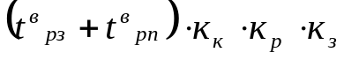, (4.12)
де t^{в}_{рз} , t^{в}_{рп}, – норма часу на виконання процедур впровадження розробником задач і розробником програмного забезпечення відповідно люд.-дні.
t^{в}_{рз} = 27 люд.-дні.
t^{в}_{рп} = 20 люд.-дні.
Знаходимо трудомісткість виконання стадії «Впровадження» (τ_{в}):
τ_{в} = (27 + 20) ⋅ 1,07 ⋅ 1,32 ⋅ 0,6 = 39,83 люд.-дні.

4.3 Визначення ціни програмного продукту

Програмна продукція може розглядатися як продукція виробничо-технічного призначення, яка допускає багаторазове її тиражування і відчуження від безпосередніх розробників. Її ціна визначається за формулою:
Ц = С + П_{р}, (4.13)
де С – витрати на розробку програмної продукції (кошторис витрат);
П_{р} – нормативний прибуток, який розраховується за формулою:
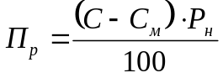, (4.14)
де Р_{н} – норматив рентабельності, 20%;
С_{м} – матеріальні витрати, грн.
Витрати на розробку ПП можуть бути представлені у вигляді кошторису, який містить такі статті: матеріали; спеціальне обладнання; основна заробітна плата; додаткова заробітна плата; відрахування на соціальні заходи; виробничі відрядження; накладні витрати; контрагентські витрати.
Розрахунок кошторису на розробку ПП здійснюється за кожною статтею витрат і результати зводяться у таблицю
Матеріали. В статті враховуються підсумкові витрати на матеріали, які придбаються для розробки даної ПП. Вони складаються з вартості матеріалів і транспортно-заготівельних витрат:
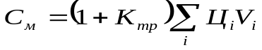, (4.15)
де К_{тр} – коефіцієнт транспортно-заготівельних витрат (К_{тр}= 0,03 – 0,05);
Ц_{і} – ціна одиниці і-го матеріалу, грн.;
V_{і} – обсяг (кількість) і-го матеріалу.
Таблиця 4.1 – Витрати на матеріали
№п/п | Найменування матеріалу | Одиниця вимірювання | Кількість | Ціна за одиницю, грн. | Сума, грн.
1. | Папір А4 | пачка | 1 | 92 | 92
2. | Ручка шарикова | штука | 1 | 15 | 15
3. | Диск | штука | 1 | 10 | 10

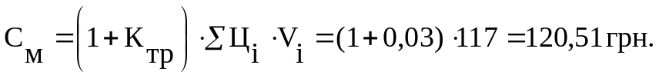
Спеціальне обладнання. У статті враховуються витрати на придбання або проектування та виготовлення стендів, приладів та інших виробів, які потрібні для розробки даного ПП.
Витрати, пов’язані з використанням обчислювальної техніки, визначають за формулою:
, (4.16)
де t^{еом} – час використання ЕОМ для розробки даного ПП, год.;
к_{в}^{еом} – коефіцієнт врахування часу використання ЕОМ;
Ц^{еом} – вартість однієї години роботи ЕОМ, грн.;
к_{БД}^{еом} – коефіцієнт врахування ступеня використання СУБД;
к_{БД}^{еом} = 1, 0 СУБД не використовується;
1,1 СУБД використовується;
к_{в}^{еом} – коефіцієнт врахування швидкодії ЕОМ:
к_{в}^{еом} = 1,0 швидкодія ЕОМ більше 20-10³⁰ опер./сек.;
1,1 швидкодія ЕОМ менше 20-10³⁰ опер./сек
Якщо неможливо використовувати наведену формулу, С_{еом} можна визначити таким же чином, як і витрати на інше спецобладнання.
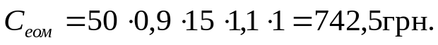
Основна заробітна плата. В статтю включається вся заробітна плата всіх виконавців, які безпосередньо зайняті розробкою даного ПП, з урахуванням їхнього посадового окладу і часу участі в розробці. Розрахунок проводиться за формулою:
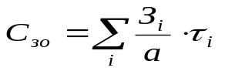, (4.17)
де З_{і} – середньомісячний оклад і-го виконавця, грн.;
З_{і} = 5000 грн.;
а – середня кількість робочих днів в місяці;
a = 22;
τ_{і} – трудомісткість робіт, які виконуються і-им виконавцем, люд.-дні, (визначають за календарним планом-графіком).
τ_{і} =207,02 люд. – дні.
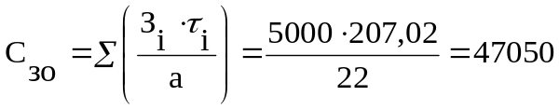 грн.
Додаткова заробітна плата. В статті враховуються всі виплати безпосереднім виконавцям за час (встановлений законодавством), який не відпрацьований на виробництві, в тому числі: оплата чергових відпусток, компенсації за невикористані відпустки, оплата пільгових годин підліткам та ін. Розрахунок проводиться за формулою:
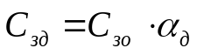, (4.18)
де 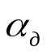 – коефіцієнт додаткової заробітної плати ( = 0,4).
= 47050⋅ 0,4 = 18820 грн.
Відрахування на соціальні заходи.В статті враховуються відрахування на соціальні потреби у відповідності до діючого законодавства:
С_{сз}= α_{сз} (С_{зо} + С_{зд}), (4.19)
де α_{сз} – коефіцієнт відрахування на соціальні заходи (пенсійний фонд, фонди страхування); α_{сз}= 0,22.
С_{сз}= α_{сз} (С_{зо} + С_{зд}) = 0,22 ⋅ (47050 + 18820) =14491,4 грн.
Виробничі відрядження. Витрати на відрядження, пов’язані з розробкою даної ПП не потрібні.
Контрагентські витрати. Сторонніми організаціями не було виконано робіт, які безпосередньо пов’язані з розробкою даної ПП.
Накладні витрати. В статті враховуються витрати на загальногосподарські потреби, невиробничі витрати, витрати на управління. Накладні витрати, визначаються за формулою:
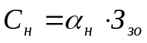, (4.20)
де α_{н} – коефіцієнт накладних витрат (α_{н} = 0,1).
= 0,1 ⋅ 47050= 4705 грн.

Таблиця 4.2 – Кошторис витрат на розробку ПП
№ п/п | Найменування статті | Витрати за статтею, грн. | Питома вага, %
1 | Матеріали | 208 | 0
2 | Спеціальне обладнання | 420 | 0
3 | Основна заробітна плата | 50000 | 0,5
4 | Додаткова заробітна плата | 14650 | 0,2
5 | Відрахування на соціальні заходи | 15700 | 0,25
6 | Накладні витрати | 4680 | 0,05
Всього |  | 85658 | 100

= 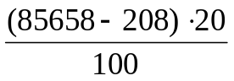= 17090 грн.
Ц = С + П_{р} = 85658+ 17090 = 99748 грн.
Розрахунок початкових інвестицій
Розрахунок початкових інвестицій відбувається за формулою:
ПІ = К_{п} + К_{ко} + К_{до} + К_{б} – К_{з} + Н_{з}, (4.21)
де К_{п} – передвиробничі витрати;
К_{ко} – вартість комп’ютерного обладнання;
К_{до} – вартість допоміжного обладнання, яке необхідне для надійної роботи ІС (КМ);
К_{б} – вартість будівництва (реконструкції) у зв’язку з впровадженням (удосконаленням) ІС (КМ);
К_{з} – доход від продажу обладнання, що замінюється на нове, з урахуванням витрат на його реалізацію;
Н_{з} – податок на прибуток від продажу обладнання, що замінюється на нове.
Перед виробничі витрати (К_{п}) містять усі видатки, що пов’язані з проектуванням, розробкою, налагодженням і впровадженням ІС (КМ) – перед проектні і проектні дослідження, постановка завдань та їхня алгоритмізація, розробка, налагодження та впровадження програмного забезпечення (ПЗ), навчання обслуговуючого персоналу, перепідготовка частини персоналу підприємства та ін. В основному ці витрати спрямовуються на розробку ПЗ, тому близько 90% їх загальної величини складає ціна програмного продукту.
Витрати на комп’ютерне обладнання (К_{ко}) визначаються на основі його ринкової вартості з урахуванням витрат на транспортування, монтаж, налагодження (близько 10-15% ринкової ціни).
Витрати на допоміжне обладнання (К_{до}) визначаються за фактичними даними підприємства або за відсутністю таких даних у розмірі 10-12% від витрат на комп’ютерне обладнання.
Витрати на будівництво (К_{б}) визначаються з урахуванням конкретних умов впровадження (удосконалення) ІС (КМ) у відповідності до кошторису витрат.
В нашому випадку, витрати на комп’ютерне та додаткове обладнання не потрібні, адже інформаційна система використовує існуючу технічну базу користувача.
Таким чином:
К_{П} = (Ц ⋅ 100%) / 90% = (99748⋅ 100%) / 90% = 110831,11 грн.
ПІ = К_{П} = 110831,11 грн.

4.4. Розрахунок поточних витрат
Розрахунок річних поточних витрат, які пов’язані с функціонуванням ІС (КМ) відбувається за формулою:
С = С₁ + С₂+ С₃ + С₄ + С₅ + С₆ , (4.22)
де С₁ – фонд основної і додаткової оплати праці;
С₂ – відрахування на соціальні заходи;
С₃ – вартість електроенергії;
С₄ – вартість ремонту основного та допоміжного обладнання;
С₅ – вартість допоміжних матеріалів, приладів, які пов’язані з експлуатацією ІС (КМ)
С₆ – накладні витрати.
Річний фонд основної і додаткової оплати праці визначається за формулою:
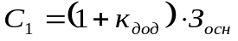, (4.23)
де З_{осн} – річний фонд основної заробітної плати персоналу, який обслуговує ІС (КМ);
к_{дод} – коефіцієнт додаткової заробітної плати (визначається за даними підприємства або в розмірі 0,4);
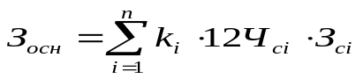, (4.24)
де Ч_{сі} – чисельність спеціалістів і-ої категорії які обслуговують ІС (КМ);
З_{сі} – місячний оклад спеціаліста і-ої категорії;
k_{і} – коефіцієнт ставки заробітньої плати спеціаліста і-ої категорії;
З інформаційною системою буде працювати 2-вi людини – програмiст(зарплата 5000 – ставка 1) та бухгалтер(зарплата 4000 – ставка 1).
Тоді, З_{осн}= ∑k_{i}⋅ 12 ⋅Ч_{сі}⋅З_{сі}=1 ⋅ 12 ⋅ 1 ⋅ 5000 + 1 ⋅ 12 ⋅ 1 ⋅ 4000 = 108000 грн.;
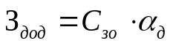 = 108000⋅ 0,4 = 43200 грн.
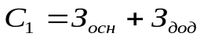= 43200 + 108000 = 151200 грн.
С₂ = k_{соц}⋅ С₁, (4.25)
де k_{соц} – коефіцієнт відрахувань в фонди соціальних заходів (пенсійний, соціального страхування та ін.). Визначається у відповідності з діючим законодавством.
С₂ = k_{соц}⋅ С₁ = 0,25⋅ 151200 = 37800 грн.
Річні витрати на електроенергію визначаються за формулою:
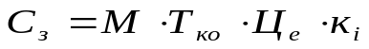, (4.26)
де М – потужність комп’ютерного обладнання, кВт;
Т_{ко}– річний фонд часу роботи ЕОМ з урахуванням часу профілактичних оглядів (при роботі співробітників 8 годин на добу становить 4400 год.);
Ц_{е} – вартість 1 квт-год. електроенергії (1,29 грн.);
к_{і} – коефіцієнт інтенсивності використання потужності (рекомендується к_{і} = 0,9).
= 1 ⋅ 4400 ⋅ 1,29 ⋅ 0,9 = 5108,4 грн.
Вартість ремонту основного і допоміжного обладнання С₄ = 0, а також вартість допоміжних матеріалів та приладів С₅ = 0. Накладні витрати визначаються за формулою: С₆ = 0,5 ⋅З_{осн}
С₆ = 0,5 ⋅ 108000 = 54000 грн.
Отже, тоді:
С = С₁ + С₂ + С₃ + С₄ + С₅ + С₆ = 151200 + 37800 + 5108,4 + 0 + 0 + 54000 = 248108,4 грн.
Результати впровадження розробленої інформаційної системи, представлені в вигляді таблиці.
Таблиця 4.3 – Економічні показники проекту
Показник | Одиниця вимір. | Значення показника
Трудомісткість розробки проекту | люд. – дні | 207,02
Капітальні витрати | грн. | 85658
Ціна ПП | грн. | 99748
Початкові інвестиції | грн. | 110831,11
Річні поточні витрати | грн. | 296237,11
Чистий дисконтований дохід | грн. | 25319,7
Індекс прибутковості | - | 1,41
Економічна ефективність проекту | - | 1,41
Термін окупності | роки | 5
Висновки.
Розроблене програмного забезпечення архівування користувацьких даних доцільно використовувати різним компаніям та організаціям, які мають справу з обміном електроними документами та фінансовою звітністю. Вони можуть використовувати розроблене програмне забезпечення для захищеного відправлення переліку електронних документів у вигляді унітарного архіву з шифруванням змісту.
Отримання прибутку з реалізації даного програмного забезпечення є можливим за рахунок надання платної ліцензії для користування програмою та щорічної оплати її використання. При цьому для окупності проекту, при вартості ліцензії у 1000 грн, необхідно буде реалізувати близько 100-150 ліцензій.
Результати проведених розрахунків показують, що розробка програмного застосування є рентабельною та економічно обґрунтованою, а відпускна ціна є прийнятною для споживача.

5 ЦИВІЛЬНИЙ ЗАХИСТ

Управління цивільної безпекою, аналіз та оцінка ризиків

Вступ. Пріоритетним завданням проголошеної в Україні стратегії гарантування цивільної безпеки людини, суспільства та держави є запобігання виникненню надзвичайних ситуацій (НС) і забезпечення стійкості території, адміністративно територіальних одиниць (АТО) та об'єктів економіки (ОE), якщо вони трапляються.
Актуальною проблемою є прийняття науково обґрунтованих управлінських рішень при плануванні заходів щодо зниження ризиків виникнення надзвичайних ситуацій та мінімізації можливих наслідків.
Метою цього розділу є інформування населення щодо специфіки управління цивільною безпекою, методах та засобах аналізу і оцінки ризиків виникнення НС.
Задачі розділу:
- Навести опис основних властивостей та завдань забезпечення стійкості функціонування територій, АТО та роботи ОЕ у надзвичайних ситуаціях.
- Надати конкретні знання по існуючих методах аналізу та оцінки ризиків виникнення надзвичайних ситуацій, що загрожують життю та здоров’ю населення.
Необхідність науково-методологічного забезпечення реалізації превентивної політики щодо забезпечення прийнятого рівня безпеки надскладної системи «людина-техніка-середовище» (Л-Т-С) на підґрунті ризик-орієнтовного підходу (РОП), спричинила інтенсивний розвиток досліджень проблем безпеки, управління і оцінки ризику виникнення надзвичайних ситуацій, моделювання та прогнозування їхнього розвитку [25].
У зв'язку з цим запровадження комплексної оцінки техногенної та природної безпеки держави, окремих її регіонів, адміністративно територіальних одиниць на підставі оцінки безпеки окремих об'єктів економіки набуло важливого значення. До того ж, досить часто керівники і персонал об'єктів економіки бувають не готові до оперативного прийняття рішень щодо дій стосовно забезпечення захисту працівників потенційно небезпечних об'єктів (ПНО) та населення, котре мешкає поблизу, від вражаючих чинників НС, які створюються на них, і чекають розпоряджень представників МНС марно втрачаючи час, хоча при цьому добре розуміють, що дії на початковій стадії розвитку надзвичайної ситуації зазвичай є визначальними у подальшому.
Однією з кількісних характеристик небезпек є ризик, тобто ступень можливості впливу їхніх небезпечних вражаючих чинників на систему Л-Т-С. Ризик появи надзвичайних ситуацій звичайно розглядається як ймовірність або частота виникнення її джерела. У той же час оцінка ризику характеризується невизначеністю, яка свідчить, що фахівці, котрі визначають ризик, не мають змоги точно його описати. Під час прогнозування швидше вказуються межі можливості виникнення останнього, визначені в процесі відповідного дослідження. Пов'язано це в першу чергу з тим, що навіть висококваліфіковані спеціалісти не можуть знати всіх тонкощів реалізації процесів, що відбуваються у системі Л- Т-С, особливостей функціонування обладнання виробництв, які існують на сьогодні [26].
Необхідно також зауважити, що прогностичні оцінки небезпеки територій, адміністративно територіальних одиниць чи об'єктів економіки для людини, на яких базується цивільна безпека (ЦБ) безпосередньо не стосуються визначення кількісних характеристик ризику. Оскільки апріорі вважається, що при наявні існування ризику надзвичайних ситуацій, вона може виникнути в будь-якому випадку. Однак розрахункові показники небезпеки необхідні як підґрунтя превентивних заходів попередження надзвичайних ситуацій. Результати дослідження підходів до оцінки небезпеки територій, адміністративно територіальних одиниць чи об'єктів економіки дають підстави стверджувати, що чим більше цілеспрямованих вихідних показників береться дня цього, тим точніше оцінка. Так при наявності 10 показників розрахунки, що виконуються за діючими методиками, надають похибку в 6...8 %, при 5 показниках похибка складає 30...50%, а при 3—75...80%. Таким чином, для максимального зменшення похибки у визначені небезпеки територій, адміністративно територіальних одиниць чи об'єктів економіки необхідно ідентифікувати як можна більше постійно діючих показників, котрі впливають на їхню безпеку.
Найбільш масштабними за наслідками є надзвичайні ситуації, які спричиняють радіоактивне та хімічне зараження навколишнього середовища. У зв'язку з цим безсумнівна необхідність постійного моніторингу радіаційного та хімічного забруднень (заражень) територій, адміністративно територіальних одиниць та потенційно небезпечних об'єктів. Більш того, саме моніторинг с обов'язковим елементом для визначення необхідних заходів керівниками цивільного захисту (ЦЗ), вживання найбільш доцільних дій персоналом підприємств та населенням, що опинилися на забрудненій (зараженій) місцевості. Особливе місце у нейтралізації таких надзвичайних ситуацій посідає фактор часу. Тому оперативне визначення даних для прийняття адекватних управлінських рішень є важливою складовою всього процесу ліквідації наслідків надзвичайних ситуацій, особливо у воєнний час, коли обстановка може досить швидко змінюватися [27].
Специфіка забезпечення цивільної безпеки населення. Визначальним фактором у підтриманні цивільної безпеки населення на необхідному рівні, що суттєво впливає на підвищення добробуту країни, це її економічний стан. Головною складовою економічного потенціалу держави є стійке функціонування її території, АТО та ОЕ в НС мирного та воєнного часу. Порушення цієї умови може привести до значних руйнувань, великих втрат населення, виробничого персоналу, скорочення випуску сільськогосподарської та промислової продукції, занепаду економіки в цілому. Звідси необхідність завчасного запровадження відповідних заходів з забезпечення і підвищення стійкості території держави, роботи ОЕ, захисту їх виробничого персоналу і населення АТО у НС.
Забезпечення стійкості функціонування територій, АТО та роботи ОЕ у НС здійснюється через: розвиток господарчої діяльності в цілому та її окремих складових; підвищення ступеня розосередженості виробничих сил по районах країни; здатність інженерно-технічного комплексу, енергосистем та інших комунікацій протистояти в певній мірі впливу вражаючих чинників НС; підвищення надійності захисту виробничого населення АТО, персоналу ОЕ; системи постачання; стійкість та безперервність управління ЦЗ територій, АТО та ОЕ; підготовленість аварійно- рятувальних служб (АРС) до ведення аварійно-рятувальних та інших невідкладних робіт (АРіНР).
Стійкість функціонування територій, АТО та роботи ОЕ у НС залежить перш за все від:
- надійності управління в умовах НС;
- забезпеченості людей індивідуальними та колективними засобами захисту;
- міцності та опірності будівель і споруд АТО та ОЕ;
- стійкості устаткування, застосованих на ОЕ технологічних процесів до дії вражаючих чинників НС;
- безперервного енергопостачання і матеріально-технічного забезпечення;
- створення умов, що виключають або ослабляють вплив вторинних чинників ураження;
- надійності виробничих зв'язків з кооперації та наявності запасних варіантів на випадок їхнього порушення;
- підготовки інженерно-технічних і матеріальних засобів до відновлення функціонування [25].
Забезпечення стійкості системи «Л-Т-С», повинно відбуватися через сукупність взаємозалежних нормативних актів, організаційно-технічних та інших заходів, відповідних їм сил і засобів, призначених для зниження збитку від техногенно-виробничих, природно-екологічних і воєнних небезпек та наявність ресурсів, які необхідні для практичного здійснення заходів щодо підтримки стійкості функціонування об'єктів та життєзабезпечення людей у НС.
Головними завданнями при цьому будуть:
- попередження загибелі та нещасливих випадків з людьми;
- виключення НС на територіях, АТО та ОЕ;
- мінімізація шкідливих викидів у навколишнє середовище;
- завчасна підготовка аварійно-рятувальних служб (АРС);
- ефективне використання всіх наявних сил і засобів для забезпечення стійкості територій, АТО та роботи ОБ у НС [27].
За рахунок стійкого функціонування територій, АТО та роботи ОЕ досягається як зниження техногенного ризику шкідливих матеріальних і енергетичних викидів, так і ретельне використання природних ресурсів. От чому економія енергоносіїв, перехід до маловідходних технологій і замкнутих циклів, дбайливе відтворення навколишньої флори і фауни можуть ослабити навантаження на біосферу і знизити гостроту антропогенно- природних небезпек. Основним методом забезпечення стійкості є програмно-цільове планування та управління. Під управлінням розуміють втілення сукупності взаємозалежних заходів, що здійснюються з метою встановлення, забезпечення, контролю і підтримки оптимальних показників стійкості. При цьому ефективне управління стійкістю досягається:
- стратегічним плануванням (обгрунтуванням вимог до її рівня і розробкою відповідних цільових програм);
- своєчасним контролем за його виконанням і підтримкою заданих показників у допустимих межах.
Особливе місце при забезпеченні стійкості посідає моніторинг НС та превентивні заходи щодо запобігання «нього виникнення. На превеликий жаль наслідки не всіх видів НС поки що можна адекватно прогнозувати, але навіть і те, що можливо, робиться не завжди якісно і коректно — керівникам бракує відповідних знань та вмінь.
Управління цивільною безпекою відбувається шляхом регулювання рівня ризику, з яким на відповідному етапі розвитку погоджується суспільство. Вимога абсолютної безпеки, хоча і приваблює своєю гуманністю, може обернутися на трагедію для людей через те, що на практиці досягти нульового рівня ризику неможливо, а загальні декларації про прагнення до неї приховують неврахований і неконтрольований при такому підході ступінь ризику.
Науково-обґрунтована же система обліку і контролю за ним дозволяє своєчасно запровадити заходи для того, щоб останній не перевищував заздалегідь встановлених меж, тобто якогось допустимого (прийнятого) рівня ризику. Знехтуваний ризик людство поки що також забезпечити не в змозі, враховуючи відсутність технічних та економічних передумов для цього. Отже, сучасна концепція цивільної безпеки і базується саме на досягненні прийнятного (допустимого) ризику. Тому, створюючи будь-які нові об'єкти (прилади, системи), технології, варто приймати до уваги не тільки очікувану користь, а й породжувану ними шкоду [28].
Звідси умовами прийняття нових технологій, устаткування та інше повинні бути не тільки їхні технічна здійснимість і економічна доцільність, але й безпека для системи «Л-Т- С», яка визначається відповідним ступенем ризику. Таким чином, останній постає у якості критерію безпеки техносфери. Прийнятний ризик поєднує в собі технічні, економічні, екологічні, соціальні та політичні аспекти і представляє деякий компроміс між рівнем безпеки та можливостями її досягнення.
Передусім треба враховувати, що економічні можливості підвищення безпеки, наприклад, технічних систем, небезмежні. Витрачаючи надмірні кошти на підвищення безпеки останніх, можна нанести збитку соціальній сфері, наприклад, погіршити медичну допомогу. При збільшенні витрат рівень технічного ризику знижується, але зростає рівень соціального [29].
Сумарний ризик має мінімум при певному співвідношенні між інвестиціями в технічну і соціальну сфери. Ці обставини і слід враховувати при виборі рівня ризику, який потрібно забезпечити у відповідному проекті, технології, об'єкті. Існують сталі уявлення про величини прийнятого (допустимого) та недопустимого ризику. Недопустимий ризик має вірогідність реалізації негативного впливу понад 10⁻³, допустимий— менш за 10⁻⁶. При величинах ризику від 10⁻³ до 10⁻⁶ відокремлюють перехідну зону значень ризику. Для оцінки допустимих індивідуальних ризиків, пов'язаних з небезпечними видами діяльності людини, наприклад, у Великобританії використовуються так називані критерії Ешбі.
Вони представляють собою імовірності одного фатального випадку (однієї смерті) за рік. Характеристики цих критеріїв наведено в табл.5.1.
Таблиця 5.1 - Критерії прийнятності ризику (за ешбі)
Ранг  ризику | Ймовірність однієї смерті за рік | Ступінь прийнёятності ризику
1 | Не менш 1 * 10⁻³ | Ризик неприйнятний
2 | 10⁻⁴ | Ризик прийнятний лише в особливих обставинах
3 | 10⁻⁵ | Потрібне детальне обгрунтування прийнятності
4 | 10⁻⁶ | Ризик прийнятний без обмежень
З таблиці видно, що чотири ранги ризику перекривають більше трьох порядків імовірності однієї смерті за рік, причому необмежено прийнятий ризик має такий же порядок імовірності, як і ризик, котрий характеризує природні катастрофи (10⁻⁶). Допустимість ризику, пов'язаного з різними видами діяльності, визначається економічними, соціальними та психологічними факторами [25].
Коли йдеться про економічні чинники головним критерієм допустимості будь-якого виду діяльності для суспільства вважається його корисність. Однак, результат кожної справи поряд з корисним позитивним ефектом завжди супроводжується й негативними наслідками. Більшість рішень людини у відповідній сфері її праці заснована на співставленні користі й шкоди. Причому у переважній кількості випадків користь розуміють, як економічний показник, а шкоду, як прямі витрати, а також всі види опосередкованого економічного збитку.
Соціальні чинники: ступінь небезпеки технології та рівень індивідуального ризику, кількість населення, що зазнає ураження та тривалий час знаходиться під впливом шкідливого фактору тощо.
До психологічних чинників належать добровільність або вимушеність ризику, новина технологій та виду діяльності, а також ступінь усвідомленості людини про небезпеку. Вважається, що хоча для добровільного ризику не може бути якоїсь фіксованої верхньої межі, ризик смерті при вимушених впливах небезпеки не повинен перевищувати звичайного його рівня від захворювань для всього населення, тобто не повинен перевищувати 10⁻² на людину на рік. По суті це є визнання особливо небезпечних професій, котрі пов'язані із ризиком понад 10⁻² на рік, соціально недопустимими для сучасної людини. Новітні технології, технічні засоби або вид діяльності людини, якщо у неї немає відповідної підготовки, а також, коли не розроблено нові норми та правила техніки безпеки, можуть призвести до небезпечних наслідків. Незнання небезпеки породжує повне нехтування нею. Неповні або помилкові знання часто призводять до перебільшення її рівня, і тільки точна інформація дозволяє людині прогнозувати небезпеку і порівнювати свої дії та вчинки з величиною загрози [26].
Критерії оцінки ризиків. Міжнародним суспільством під проводом Всесвітньої торгівельної організації (WTO) встановлено відповідні умови до застосування методів імовірнісної оцінки ризиків для прийняття рішень про потенційну небезпеку для людини, об'єктів, технологій, процесів до виникнення надзвичайної (аварійної) ситуації. Вони базуються на конвенціях, стандартах і рекомендаціях, розроблених під керівництвом секретаріатів Міжнародної морської організації (ІМО), Міжнародної конвенції захисту рослин (ІРРС), Міжнародного бюро епізоотій (епідемій) (ОІЕ), Комісії «Кодекс Аліментарі- ус» (СООЕХ) тощо, при сприянні регіональних організацій, які діють під егідою зазначених структур. Відповідність вимогам WTO, ІМО, ІРРС, ОІЕ, СООЕХ при застосуванні методів ймовірнісної оцінки ризиків визначається за наступними критеріями.
По-перше, це наявність наукової обґрунтованості, тобто використання самих надійних і повних вихідних даних для проведення оцінок ризику та активне залучення науково-дослідницьких установ до цієї роботи; застосування комплексного підходу, який містить детальне вивчення предмета дослідження й оцінки, своєчасне виявлення невизначеності та пропусків у вихідних даних, здатність до врахування нової інформації [27].
По-друге, це логічність та доступність оцінки ризиків, які враховують її актуальність, раціональність, обгрунтованість та об'єктивність.
По-третє, — її практична спрямованість, а саме — відповідність наявним ресурсам та сумісність з вимогами спеціалізованих установ, котрі є провідними у досліджуваній галузі.
Наступний критерій — документальна обґрунтованість, за якою вся отримана при оцінці ризику інформація обробляється, оцінюється і подається в систематизованому та логічно структурованому вигляді з достатнім ступенем деталізації для того, щоб зацікавлені сторони мали можливість зрозуміти і підсумковий документ, і сам процес його створення (принцип прозорості). При чому обов'язково необхідно дотримуватися експлі- цитного (чітко і ясно відображеного) характеру прийнятих допущень і передумов та відкритості для необхідних змін. Фахівцям з оцінки ризиків слід усвідомлювати свою відповідальність за документальне оформлення, просування та результати проведеної експертизи і надавати зацікавленим сторонам можливість зробити до неї свій внесок у вигляді додаткової науково-практичної інформації і зауважень [29].
Не менш важливим критерієм є гнучкість результатів оцінки ризику. Наприклад, відомості про поширення захворювань повинні бути гнучкими з точки зору їхньої корисності для широкого діапазону різноманітних ситуацій, а сам процес оцінки ризику, при його відповідності встановленим вимогам, — динамічним і здатним до оперативного сприйняття та урахування нових вихідних даних, технологій і методів оцінки.
Слід також враховувати як критерій — повчальність, котра пропонує, наприклад, для оцінки ризику поширення захворювань, забезпечення широкого охоплення різних ситуацій з метою розповсюдження отриманих результатів на інші, аналогічні події. Процедура визначення рівня небезпеки (об'єктів та процесів). Концепція прийнятого ризику містить дві складові, а саме оцінку ризику та керування ризиком.
Оцінка ризику — це аналіз походження (виникнення) і масштабів ризику в конкретній ситуації. Головне призначення її — це визначення пріоритетів серед спектра негативних впливів і в пов'язаному з цим порівнянням застосованих заходів (зіставлення позитивних та негативних чинників, вигод та шкоди). Оцінка ризику запроваджується, щоб визначити, причини існуючих проблем [28].
Процес розробки рішення про те, як усунути причини відповідних небезпек є керування ризиком. Зіставлення ризиків і встановлення «ризикових» пріоритетів означає їхнє ранжування для визначення прийнятності ризику.
Він зіставляється з низкою «ризикових» соціально-економічних та екологічних чинників: вигоди від використання конкретного устаткування, препарату, системи, технології в господарській діяльності; витрати, обумовлені використанням цього устаткування, системи, технології, препарату (повною або частковою забороною, заміною його іншими, тощо); наявності та можливості регулюючих 'заходів з метою зменшити негативний вплив на навколишнє середовище і здоров'я людини.
Процедура керування ризиком складається з відповідних елементів або етапів. Основні з них подано на рис. 5.1
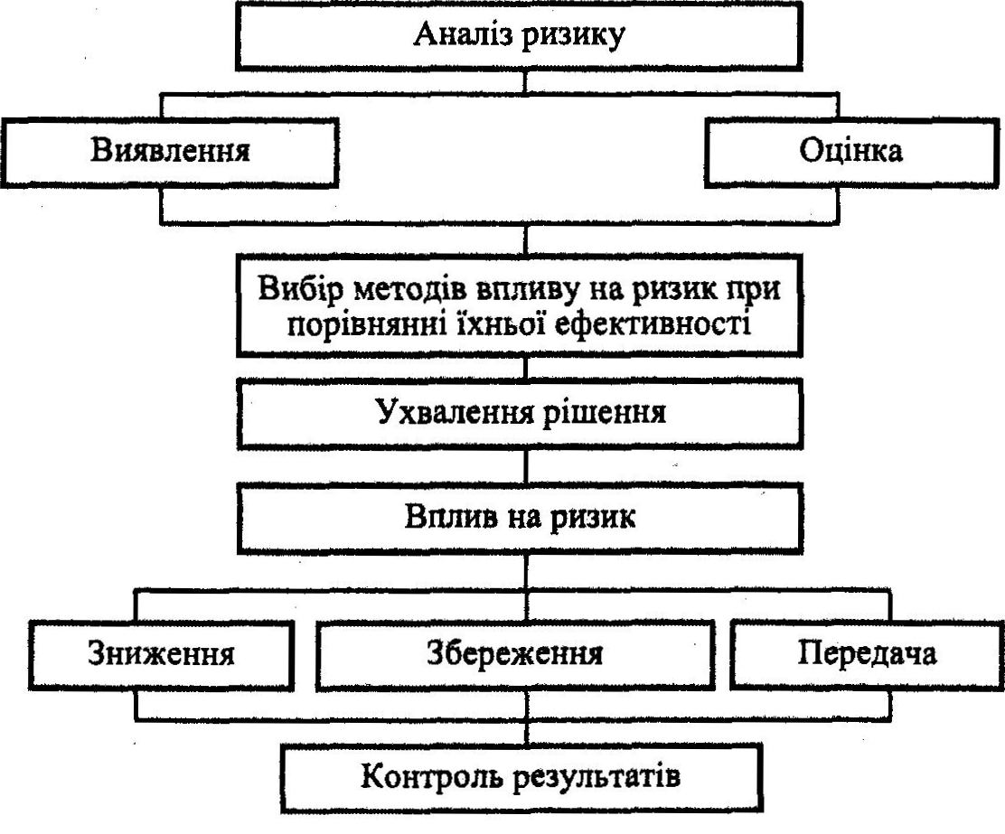
Рисунок 5.1 – Загальна схема процесу керування ризиком
Керування ризиком містить аналіз ризикової ситуації та розробку рішення (у вигляді правового акту), котрі спрямовані на зменшення (мінімізацію) його рівня. Аналіз ризику здійснюється за схемою: ідентифікація небезпеки, моніторинг навколишнього середовища — аналіз (оцінка і прогнозування) загрози — аналіз ураженості територій — аналіз ризику НС — аналіз індивідуального ризику для населення [26].
На даний час використовуються наступні концепції аналізу ризику:
- технічна (технократична) концепція ґрунтується на аналізі окремих випадків виникнення надзвичайних ситуацій, як спосіб визначення їх вірогідності. У разі її використання наявні статистичні дані усереднюються за масштабом, групами населення і часом;
- економічна концепція; у її рамках аналіз ризику розглядається як частина більш загального витратно-прибуткового дослідження, де ризики є очікувані втрати корисності внаслідок деяких подій або дій. Кінцева мета полягає в розподілі ресурсів таким чином, щоб максималізувати їх користь для суспільства;
- психологічна концепція концентрується навколо досліджень між індивідуальними перевагами відносно вірогідностей з метою пояснення, чому індивідууми не відпрацьовують власну думку про ризик на підставі середніх значень; чому люди реагують згідно з власним сприйняттям ризику, а не відповідно об'єктивного Ірівня ризику або наукової його оцінки;
- соціальна (культурологічна) концепція ґрунтується на соціальній інтерпретації небажаних наслідків з урахуванням групових цінностей та інтересів. Соціологічний аналіз ризику пов'язує судження в суспільстві відносно ризику з особистими або громадськими інтересами і цінностями. Культурологічний підхід передбачає, що існуючі культурні прототипи визначають образ думок окремих осіб і громадських організацій, примушуючи їх приймати одні цінності і відвертати інші.
В рамках технокрактичної концепції після ідентифікації небезпек (виявлення принципово можливих ризиків) оцінюється їх рівень і наслідки, до яких вони можуть призвести. Для цього використовують методи оцінки ризику, які у загальному випадку поділяються на феноменологічні, детерміністські і ймовірнісні [27]. Феноменологічний метод базується на визначенні можливості аварійних процесів, виходячи з результатів аналізу необхідних і достатніх умов, пов'язаних з реалізацією тих чи інших законів природи. Детерміністський метод передбачає аналіз послідовності етапів розвитку аварій, починаючи від вихідної події через послідовність передбачуваних стадій відмов, деформацій і руйнування компонентів до кінцевого стану системи. Ймовірнісний метод аналізу ризику передбачає як оцінку вірогідності виникнення аварії, так і розрахунок відносної вірогідності того чи іншого напрямку розвитку процесів. В даний час цей метод вважається одним з найбільш перспективних і прийнятних для застосування. Для аналізу ймовірності виникнення ризикових ситуацій часто використовується метод побудови «дерева відмов». Він є логічним інструментом локалізації найбільш небезпечних ланок будь-якої системи. Суть методу полягає у пошуку оптимального рішення, що знижує ймовірність можливості виникнення небезпечної події. Його може бути використано також для отримання, наприклад, інформації про те, як найбільш ефективно слід розподілити кошти, щоб отримати максимальний економічний ефект. Дослідження ризику для населення і територій від НС на підставі ймовірнісного методу дозволяє побудувати різні методики оцінки ризику. Залежно від наявної вихідної інформації можуть застосовуватися методики наступних видів:
- статистична, коли вірогідність визначається за певними статистичними даними;
- теоретико-ймовірнісна — використовується для оцінки ризиків від окремих подій, коли статистика практично відсутня;
- евристична, коли використовуються суб'єктивні вірогідності, одержані за допомогою експертного оцінювання [28].
Методи прогнозування масштабів НС найбільш розвинені стосовно до НС природного та техногенного характеру. Для своєчасного прогнозування і виявлення небезпечного природного явища чи техногенної аварії на стадії їхнього зародження необхідна налагоджена загальнодержавна система моніторингу за передвісниками стихійного лиха чи аварії. Методи прогнозування масштабів НС за часом проведення поділяються на дві групи:
- методи, які ґрунтуються на апріорних (передбачуваних) оцінках, що отримані за допомогою теоретичних моделей і аналогій;
- методи на основі апостеріорних оцінок (оцінка масштабів НС, яка вже виникла).
Методи якісного аналізу небезпек багато чисельні та відомі під різними назвами, але всі вони реалізуються завдяки відповідним критеріям. Основні критерії, за якими здійснюється якісна оцінка потенційних наслідків для кожного небезпечного стану досліджуваного об'єкту, наступні:
- клас 1 — безпечний: не спричиняє незворотних наслідків, ушкодження обладнання та нещасних випадків з людьми (стан пов'язаний з помилками персоналу, недоробками конструкції або невідповідності проекту, а також позаштатною роботою досліджуваної системи);
- клас 2— граничний: призводить до порушень в роботі, може бути компенсованим чи взятим під контроль без ушкодження обладнання або нещасних випадків з персоналом (стан, пов'язаний з помилками персоналу, недостатками конструкції та позаштатною роботою досліджуваної системи);
- клас 3 — критичний: призводить до великих порушень у роботі, ушкодження обладнання та створення небезпечної ситуації, яка потребує негайних заходів для рятування персоналу та обладнання (стан пов'язаний з помилками персоналу та позаштатною роботою обладнання);
- клас 4 — катастрофічний: призводить до втрати обладнання та (чи) загибелі або масового травмування персоналу [29].
Висновки. В результаті розв’язано наступні задачі:
- Наведено опис основних властивостей та завдань забезпечення стійкості функціонування територій, АТО та роботи ОЕ у НС.
- Надано конкретні знання по існуючих методах аналізу та оцінки ризиків виникнення надзвичайних ситуацій, що загрожують життю та здоров’ю населення.
Виконання даного розділу дозволяє забезпечити інформування населення щодо специфіки управління цивільною безпекою, методах та засобах аналізу і оцінки ризиків виникнення надзвичайних ситуації.

6 ЕКОЛОГІЯ

Комп’ютерні технології у галузі охорони навколишнього світу

Екологічні проблеми, серед яких охорона природи і здоров'я людей, постають одними з найсуттєвіших на сучасному етапі розвитку людського суспільства. Беручи до уваги стан екології та тенденції розвитку економіки України, можна констатувати зростаючу актуальність розв'язання цих проблем.
Завдання, які виникають у зв'язку з цим, різноманітні і складні. На сьогодні комплексний характер цих задач обумовлює характер освіти спеціалістів, які їх розв'язують. Проблеми, пов'язані з екологією, належать до різних, іноді навіть не споріднених площин знань (техніка, математика, хімія, медицина, економіка, ґрунтознавство, біологія, геологія, право та інші).
Сучасний розвиток інформаційних технологій та просторовий характер більшості екологічних аспектів природно-антропогенних систем, їхня багатофакторність та значні обсяги даних, що обробляються, зумовили необхідність автоматизації еколoгo-географічного картографування із засто- суванням сучасних комп'ютерних технологій, що дістало назву – географічні інформаційні системи (ГІС). Вважається, що саме просторовий аналіз є головним напрямом розвитку ГІС. Світовий досвід по- казав надзвичайну ефективність і перспективність використання ГІС у багатьох сферах життєдіяльності суспільства
Потужною силою в розвитку сучасного суспільства є інтенсивне глобальне поширення інформаційно-комунікативних технологій, які допомагають збирати, зберігати, аналізувати та розповсюджувати інформацію.
Потрібно зазначити, що найбільшого розвитку інформаційні технології досягли в США. Мали, створені комп'ютерами та розміщені на веб-сайті КТСД (Коаліція щодо токсикантів Силіконової Долини), що містять дані про забруднення, - це лише один з прикладів того, як інформаційні технології допомагають людині у моніторингу довкілля. Існує багато інших прикладів. Датчики супутників надають нам більш чіткі, ніж будь-коли раніше, картини змін у довкіллі. Серед багатьох таких картин - поширення пожеж у тропічних лісах південно-східної Африки, втрата озону над Антарктикою, зменшення розмірів та обміління Аральського моря. Сьогодні все більше супутників знімають такі картини людської діяльності на Землі. Досить активно в цьому напрямі працює і Європейське космічне агентство (ЄКА). Прикладом цього є проект "Глобальний моніторинг навколишнього середовища та безпеки". Зростаючий потік супутникових даних дає безцінну інформацію, зокрема, для управління природокористуванням, оцінки наслідків природних та техногенних катастроф і розподілу гуманітарної допомоги. Слід згадати і сумісний проект ЮНЕСКО й ЄКА щодо порятунку об'єктів, які включені у список Всесвітнього культурного спадку, в межах якого здійснюється безперервний моніторинг різноманітних архітектурних та природних пам'ятників, а також національних парків і місць існування рідкісних та зникаючих видів тварин та рослин [30].
Комп'ютери і програмне забезпечення ГІС (географічна інформаційна система) дають змогу зберігати, аналізувати і вправно користуватися зображеннями, отриманими супутниками. Ця інформація разом з наземними спостереженнями та іншими даними може допомагати дослідникам вивчати забруднення та інші екологічні небезпеки, знаходити багаті на окремі ресурси регіони і моделювати зміни у довкіллі. Це також може допомогти тим, хто планує і приймає рішення, краще будувати наші стосунки з довкіллям. До того ж, дослідники використовують комп'ютери для вивчення різних екологічних сценаріїв - від альтернативних транспортних засобів для міських перевезень до спалювання викопного палива по всьому світу.
Географічна інформаційна система - це сучасна комп'ютерна технологія для картографування об'єктів навколишнього природного середовища, а також реальних подій, що відбуваються в ньому.
ГІС зберігає багато пластів (зрізів) інформації з прив'язкою до місцевості. Пласти даних можуть містити супутникові зображення, топографію, державні кордони, річки, автостради, лінії електропередач, джерела забруднення, ареали дикої природи.
Мапи, які зберігаються в ГІС, дають змогу скористатися перевагами комп'ютерів, що можуть зберігати величезну кількість даних та виконувати складні багаторазові обчислення. Таким чином, вносячи до ГІС різноманітні дані, що прив'язані до місцевості, можна скористатися комп'ютером для визначення змін з плином часу, вивчення взаємовпливу між різними зрізами даних, зміни параметрів з метою поставити питання "що буде, якщо?", а також дослідження різних альтернатив для вибору варіанта подальших дій.
Географічна інформаційна система забезпечує можливість довгострокового збереження, періодичного поповнення та оновлення інформації.
Маючи унікальні можливості для повноцінного аналізу та оперування географічною інформацією, ГІС є тим реальним інструментом, який здатний забезпечувати інформаційну основу для прийняття оптимального управлінського рішення. Здатність обробляти інформацію просторового характеру, представлену на географічних картах, принципово відрізняють ГІС від інших інформаційних систем.
Отже, технологія ГІС надає новий, сучасніший, ефективніший, зручний і швидкий засіб аналізу і вирішення проблем.
Комп'ютерні програми також допомагають в європейських зусиллях зупинити транскордонне забруднення повітря, яке призвело до загибелі риби у малих річках Скандинавії і дерев у Чорному лісі в Німеччині, спричинене викидами двооксиду сульфу супутньої речовини спалювання викопного палива, яка утворює кислотні дощі. Модель, розроблена вченими неурядового дослідницького інституту в Австрії, дала змогу проаналізувати вплив на довкілля різних сценаріїв сірчаних викидів. При підготовці рішення комп'ютер вказав, яким чином можна здійснити скорочення з метою захисту екосистем від перевищення "критичного рівня" кислотних опадів, за межами якого вірогідні довготривалі порушення.
Окрім того, ГІС допомагає активістам екологічних груп виявляти місцеві джерела забруднення; дає змогу енергетичним відомствам країн, що розвиваються, визначати найкращі місця для розміщення об'єктів, що використовують відновлювані джерела енергії, таких як вітрові турбіни, і допомагає групам збереження довкілля розробляти ефективні стратегії управління природними ресурсами і захисту біорізноманіття [31].
Нью-йоркська Група з дослідження громадських інтересів за допомогою свого проекту комунального картографування, продемонструвала, яку силу можуть дати мапи місцевим активістам. Використавши доволі просту ГІС, активісти місцевих громад забруднених районів Нью-Йорка і його передмість спромоглися створити мапи, які встановили зв'язок між розташуванням таких підприємств, як станції з перевалки сміття, нафтопереробні заводи і фабрики з переробки стічних вод, й місцями, в яких зафіксовано високі рівні захворюваності на рак та астму.
Декілька великих природоохоронних організацій також використали ГІС. Вашингтонська організація Conservation International була однією з перших, яка принесла цю технологію до країн, що розвиваються. Група розробила відносно дешеві ГІС англійською, іспанською, португальською і французькою мовами і вклала значні кошти у підготовку місцевих фахівців для створення баз даних і мап з метою кращого управління національними парками та іншими природними ресурсами. Сьогодні цими комп'ютерними програма ми користуються більш ніж 200 організацій щонайменше у 30 країнах.
Інша екологічна група, Фонд дикої природи (WWF), використовує ГІС для збереження довкілля в широкому діапазоні проектів - від місцевих до глобальних. Суміщаючи зображення, отримані супутниками, з багатьма іншими видами даних, такими як мережа доріг і національні парки, група може допомогти місцевим і державним органам влади визначити пріоритетні території для збереження біорізноманіття.
У сфері екологічного управління сьогодні можна виділити кілька напрямів спеціалізації ГЛС, які мають практичне застосування [30]:
- ГІС для управління територіями (національний, регіональний, місцевий та об'єктовий рівні);
- ГІС для ведення кадастрів природних ресурсів;
- моніторингові ГІС (національний, регіональний, місцевий та об'єктовий рівні);
- ГІС для управління і моніторингу техногенних потенційно небезпечних об'єктів;
- диспетчерські ГІС;
- прикладні ГІС;
- довідково-інформаційні ГІС;
- ГІС для геопросторових банків даних;
- ГІС для тематичних і спеціалізованих банків даних;
- ГІС для корпоративних систем управління.
Таким чином, ГІС - це сучасні комп'ютерні технології, що дають можливість поєднати модельне зображення території (електронне відображення карт, схем космо- та аерозображень земної поверхні) з інформацією табличного типу (різноманітні статистичні дані, списки, економічні показники тощо).
Комп'ютеризація повітро-охоронної діяльності є надзвичайно важливим напрямом розвитку системи управління якістю атмосферного повітря. Моделювання екологічної ситуації в рамках управління якістю атмосферного повітря неможливо без достатнього обсягу достовірної інформації. Беручи це до уваги, в Комітеті з охорони навколишнього середовища ще в 1995 році створена електронна база даних про викиди забруднюючих речовин в атмосферу. Спочатку була вирішена задача сумісного за форматами програмного забезпечення, вироблена єдина технологія збору і обробки інформації, обумовлений її обсяг і зміст, стандартна термінологія.
Прийом і обробка природоохоронної документації, що подається на магнітних носіях, здійснюється за допомогою програмних продуктів серії «Еколог». Інформація приймається у вигляді директорії <номер підприємства> .PR, отриманої в результаті роботи програми «ПДВ-Еколог». Топооснова і особливі зони (в т.ч. і СЗЗ) підприємства, відомості про нестаціонарності викидів в часі формуються за допомогою програми УПРЗА «Еколог» та приймаються з директорії <номер підприємства> .PRЕ. <Код міста> .MAP <код району> .MAP <код підприємства> .MAP. Весь обсяг інформації записується у файли з розширенням dbf. Далі по ланцюжку «ПДВ-Еколог» - УПРЗА «Еколог» - «Еколог-місто» передається інформація про параметри джерел викидів для формування бази по місту.
Сьогодні майже вирішена основна задача баз даних, яка полягає в уніфікації інформації, що представляється і усунення ймовірності дублювання, що підвищує достовірність і можливість подальшого використання результатів. При розвитку банку даних кількість баз буде збільшуватися і визначатися поставленими завданнями і цілями, а так само потребами користувача.
На основі електронної бази даних створена і функціонує система розрахункового моніторингу якості атмосферного повітря, заснована на фактичних даних, за допомогою якої можна діагностувати стан атмосферного повітря, отримати картину забруднення в будь-якій точці міста на будь-яку дату ретроспективи, перспективи [31].
Комп'ютерна обробка надає можливість візуально оцінити результати "розрахункового" спостереження за станом повітряного басейну міста, організувати інтелектуальний інтерфейс. При користуванні ГІС необхідна конверсія традиційних топографічних карт в цифрові, які представляються в певних електронних форматах. При конверсії карти м Воронежа були створені топології, потім до них були прив'язані зовнішні бази даних з атрибутивною екологічною інформацією. Це дозволяє виконувати запити в карті, перетворюючи її в інтелектуальну.
Інтерфейс забезпечує легку інтуїтивну роботу з базами даних, поєднаних з топографічними об'єктами. Візуалізація даних про забруднення дозволяє усвідомити необхідність охорони навколишнього середовища та контролю за їх станом.
Система розрахункового моніторингу в рамках ГІС дає нові можливості для аналізу співвідношення та відповідності між станом джерел забруднення та якістю атмосферного повітря, підбору оптимальних параметрів для обґрунтування і прийняття рішень. Для того щоб забезпечити підтримку з боку відповідальних за прийняття рішень керівників, система повинна бути зрозумілою, реалізовувати практично важливі функції, мати простий інтуїтивний інтерфейс. Всім цим завданням відповідає система "Еколог-місто".
Оперативність маніпулювання інформацією та прийняття природоохоронних рішень, наочність представлення вихідних даних і результатів на екрані монітора і паперовому носії, швидкість обчислень і різного роду прогнозів, робить необхідним поширення системи розрахункового моніторингу.
Державна Система Моніторингу в даний час заснована тільки на відомостях інструментального моніторингу, одержуваних по лінії Укргідромету.
Розрахунковий моніторинг дозволить істотно доповнити дані інструментального моніторингу і, в першу чергу, за специфічними інгредієнтів. інструментальним моніторингом визначається близько 50 найменувань забруднюючих речовин, причому 2/3 проб припадає на основні інгредієнти (СО, NОx, SO2, пил) і лише 1/3 - на специфічні [30].
В цілому, оптимізація якості середовища, а, отже, поліпшення здоров'я населення безперервно пов'язана з розвитком соціально-екологічної інфраструктурою, переходом до сталого розвитку. Розвиток розрахункового моніторинг на базі ГІС дозволить своєчасно і регулярно отримувати якісну інформацію (тобто повну, достовірну та точну) для того, щоб вчасно вжити ефективних заходів для збереження своєї безпеки.

ВИСНОВКИ

Під час виконання даної дипломної роботи було вирішено наступні технічні завдання:
- Проведено аналіз тематичних літературних джерел з предметної області архівації даних.
- Проаналізовано сучасні та використані на практиці алгоритми стиснення даних.
- Проведено порівняльний аналіз існуючого програмного забезпечення з архівації даних.
- Здійснено вибір та опис засобів технічної розробки програмного забезпечення.
- Формалізовано функціональні можливостей програми засобами UML.
- Розроблено інтерфейс програмного забезпечення.
- Реалізовано програмний код виконання архівації даних користувача.
- Описано процес роботи користувача з розробленим програмним застосуванням.
Зважаючи на отримані результати, можна вважати, що поставлена мета роботи, яка полягає в архівації та стисненні об’ємів користувальницьких даних завдяки використанню розробленого програмного забезпечення, є виконаною. Розроблене програмне забезпечення являє собою унітарний виконувальний файл, який може бути запущений портативно, швидко працює та підтримує свій захищений формат зберігання даних.

ПЕРЕЛІК ПОСИЛАНЬ

- Ватолин Д.C. Методы сжатия данных / Д.C. Ватолин. – М.: МГУ, 2009. – 331 с.
- Ватолин Д. Методы сжатия данных. Устройство архиваторов, сжатие изображений и видео / Д. Ватолин. – М.: Диалог-МИФИ, 2013. – 381 с.
- Эломон Д. Сжатие данных, изображений и звука / Д. Эломон. – СПб.: Питер, 2011. – 548 с.
- Мазурков М.И. Методы и коды сжатия информации / М.И. Мазурков, Ю.С. Ямпольский, В.И. Бондарь. – Одесса: ЛИТО ОГПУ, 2010. – 681 с.
- Ключарев А.А. Структуры и алгоритмы обработки данных / А.А. Ключарев, В.А. Матьяш, С.В. Щекин. – СПб.: СПбГУАП, 2003. – 172 с.
- Бакнелл Дж. Фундаментальные алгоритмы и структуры данных в Delphi / Дж. Бакнелл. – К.: ДиаСофт, 2003. – 560 с.
- Кибардин А.В. Защита информации: архивация и шифрование данных / А.В. Кибардин. – Екатеринбург: УрФУ, 2014. – 581 с.
- Карпов Д.А. Методы и средства защиты компьютерной информации / Д.А. Карпов. – М.: ИМЭПИ РАН, 2006. – 234 с.
- Кузнецов И.Н. Информация: сбор, защита, анализ / И.Н. Кузнецов. – М.: Яуза, 2011. – 318 с.
- Мордвинов В.А., Фомина А.Б. Защита информации и информационная безопасность / В.А. Мордвинов, А.Б. Фомина. – Москва: ГДД(Ю)Т, МИРЭА, ГНИИ ИТТ «Информика», 2004. – 691 с.
- Архивирование данных – [Електронний ресурс]. – Режим доступу: https://russia.emc.com/corporate/glossary/data-archiving.htm. – Дата доступу: 03.09.2017.
- Архиватор Hamster Free Zip Archiver – [Електронний ресурс]. – Режим доступу: http://freevi.net/hamster-free-zip-archiver/ . – Дата доступу: 11.09.2017.
- Обзор лучших архиваторов для Windows – [Електронний ресурс]. – Режим доступу: https://www.softhome.ru/article/luchshie-arhivatory-dlya-windows#hamster-free-zip-archiver. – Дата доступу: 22.09.2017.
- Возможности WinRAR – [Електронний ресурс]. – Режим доступу: http://www.win-rar.ru/testing/?COURSE_ID=1&LESSON_ID=6. – Дата доступу: 27.09.2017.
- Культин Н.Б. Основы программирования в Embarcadero Delphi / Н.Б. Культин. – М.: Эльбрус, 2015. – 232 с.
- Мюррей У. Создание переносимых приложений для Windows / У. Мюррей, К. Паппас. – СПб.: BHV—Санкт-Петербург, 2007. – 816 c.
- Москаль А.Е. Обзор и сравнительный анализ языков программирования / А.Е. Москаль, О.А. Плисс. – СПб.: СПбГУ, 2010. – 160 с.
- Милов А.В. Основы программирования в задачах и примерах / А.В. Милов. –М.:Фолио, 2002. – 401 с.
- Мейер Б. Основы объектно-ориентированного программирования / Б. Мейер. – М.: Интуит, 2016. – 970 с.
- Милош Е. Парадигмы программирования / Е. Милош, С. Джорупбеков. — Бишкек: Кыргыз. национал. ун-т им. Ж. Баласагына, 2009. – 209 с.
- Орлов С.А. Теория и практика языков программирования / С.А. Орлов. – СПб.: Питер, 2013. – 688 с.
- Жидецький В.Ц. Охорона праці користувачів комп'ютерів./ В.Ц. Жидецький. – Львів: Афіша, 2000. – 198 с.
- Гондзюк М.Н. Основи охорони праці / М.Н. Гондзюк, О.П. Желібо, М.О. Халімовський. – К.: Каравелла, 2004. – 408 с.
- Лісова І.Д. Методичні вказівки до економічного обґрунтування дипломних робіт / І.Д. Лісова. – Одеса: ОНМУ, 2004. – 51 с.
- Васійчук В.О. Основи цивільного захисту: Навч. посібник / В.О. Васійчук, В.Є. Гончарук. – Львів, 2010. – 384 с.
- Михайлюк В.О. Цивільна безпека: Навч. Посібник / В.О. Михайлюк, Б.Д. Халмурадов – К: Центр учбової літератури, 2008.– 158 с.
- Постник М.І. Захист населення і господарських об'єктів у надзвичайних ситуаціях. / Постник М.І. – Мн.: Виш.шк., 2003. -398с.
- Русаловський А.В. Цивільний захист: Навч. Посібник / А.В.Русаловський – К.: АМУ, 2008, – 250с.
- Стеблюк М.І. Цивільна оборона: Підручник / М.І. Стеблюк – К.: Знання, 2006. — 29 с.
- Самкова В.А. Экология. Природа, человек, культура / В.А. Самкова, Л.И. Шурхал — М.: Академкнига, 2010. — 208 с.
- Бабенко Е.Б. Экология. Часть 2. Экология сообществ / Е.Б. Бабенко. — М.: Открытый лицей ВЗМШ, 2004. — 114 с.

ДОДАТОК А

Лістинг програмного коду наведено нижче.

unit AddingUnit;

interface

uses
Windows, Messages, SysUtils, Variants, Classes, Graphics, Controls, Forms,
Dialogs, ComCtrls, ExtCtrls, StdCtrls, Buttons;

type
TDlgAddFiles = class(TForm)
FileList: TListView;
BtnOk: TBitBtn;
BtnCancel: TBitBtn;
BtnAdd: TBitBtn;
BtnDelete: TBitBtn;
BtnClear: TBitBtn;
Bevel1: TBevel;
DlgAddingFiles: TOpenDialog;
cbUsePassword: TCheckBox;
PasswordEdit: TEdit;
cbCompression: TComboBox;
Label1: TLabel;
BtnComment: TBitBtn;
procedure BtnAddClick(Sender: TObject);
procedure cbUsePasswordClick(Sender: TObject);
procedure BtnDeleteClick(Sender: TObject);
procedure BtnClearClick(Sender: TObject);
procedure BtnOkClick(Sender: TObject);
procedure BtnCommentClick(Sender: TObject);
private
{ Private declarations }
public
{ Public declarations }
end;

var
DlgAddFiles: TDlgAddFiles;

implementation

uses EditCommentUnit,MainUnit;

{$R *.dfm}

procedure TDlgAddFiles.BtnAddClick(Sender: TObject);
var index:integer;
SizeMeter:TFileStream;
Size:LongInt;
fName:string;
ItemIndex:LongInt;
begin
if not DlgAddingFiles.Execute then Exit;
ItemIndex:=FileList.Items.Count;
for index:=0 to DlgAddingFiles.Files.Count-1 do
begin
SizeMeter:=TFileStream.Create(DlgAddingFiles.Files.Strings[Index],fmOpenRead);
Size:=SizeMeter.Size;
SizeMeter.Free;
fName:=DlgAddingFiles.Files.Strings[Index];
FileList.Items.Add.Caption:=ExtractFileName(fName);
FileList.Items.Item[ItemIndex].SubItems.Add(IntToStr(size));
FileList.Items.Item[ItemIndex].SubItems.Add(ExtractFileDir(fName));
inc(ItemIndex);
end;
end;

procedure TDlgAddFiles.cbUsePasswordClick(Sender: TObject);
begin
PasswordEdit.Enabled:=cbUsePassword.Checked;
PasswordEdit.Clear;
end;

procedure TDlgAddFiles.BtnDeleteClick(Sender: TObject);
begin
FileList.DeleteSelected;
end;

procedure TDlgAddFiles.BtnClearClick(Sender: TObject);
begin
FileList.Clear;
end;

procedure TDlgAddFiles.BtnOkClick(Sender: TObject);
begin
if (PasswordEdit.Text='') and (cbUsePassword.Checked)
then begin
MessageBox(Handle,'Password is empty, please insert password or disable!!!',
nil,mb_ok+mb_iconstop);
exit;
end else modalresult:=mrOk;
end;

procedure TDlgAddFiles.BtnCommentClick(Sender: TObject);
begin
Application.CreateForm(TDlgEditComment, DlgEditComment);
DlgEditComment.Comment.Text:=MainUnit.Comment;
if DlgEditComment.ShowModal= mrOk then
begin
Comment:=DlgEditComment.Comment.Text;
end;
DlgEditComment.Free;
end;

end.

unit EditCommentUnit;

interface

uses
Windows, Messages, SysUtils, Variants, Classes, Graphics, Controls, Forms,
Dialogs, ExtCtrls, StdCtrls, Buttons;

type
TDlgEditComment = class(TForm)
Comment: TMemo;
BtnOk: TBitBtn;
BtnCancel: TBitBtn;
Bevel1: TBevel;
private
{ Private declarations }
public
{ Public declarations }
end;

var
DlgEditComment: TDlgEditComment;

implementation

{$R *.dfm}

end.
unit ExtractingUnit;

interface

uses
Windows, Messages, SysUtils, Variants, Classes, Graphics, Controls, Forms,
Dialogs, ExtCtrls, StdCtrls, Buttons, ComCtrls, ShellCtrls;

type
TDlgExtractFiles = class(TForm)
BtnOk: TBitBtn;
BtnCancel: TBitBtn;
ExtractDirEdit: TEdit;
Bevel1: TBevel;
Label1: TLabel;
DirsTree: TShellTreeView;
OverWriteBox: TRadioGroup;
procedure DirsTreeChange(Sender: TObject; Node: TTreeNode);
private
{ Private declarations }
public
{ Public declarations }
end;

var
DlgExtractFiles: TDlgExtractFiles;

implementation

{$R *.dfm}

procedure TDlgExtractFiles.DirsTreeChange(Sender: TObject;
Node: TTreeNode);
begin
ExtractDirEdit.Text:=DirsTree.Path;
end;

end.
unit MainUnit;

interface

uses
Windows, Messages, SysUtils, Variants, Classes, Graphics, Controls, Forms,
Dialogs, ComCtrls, ToolWin,ZipCore, StdCtrls, ImgList, ExtCtrls,XpMan,
Menus,SFX;

type
TMainForm = class(TForm)
Bar: TCoolBar;
Tool: TToolBar;
BtnNew: TToolButton;
BtnOpen: TToolButton;
DlgOpenArch: TOpenDialog;
BtnExtract: TToolButton;
DlgSaveMAF: TSaveDialog;
BigImg: TImageList;
BtnEditComment: TToolButton;
WndPanel: TPanel;
FileList: TListView;
StatusBar: TPanel;
Bevel1: TBevel;
Bevel2: TBevel;
Bevel3: TBevel;
Bevel4: TBevel;
Bevel5: TBevel;
Bevel6: TBevel;
Bevel7: TBevel;
ActionMenu: TPopupMenu;
Selectall1: TMenuItem;
N1: TMenuItem;
Extractselected1: TMenuItem;
BtnSFX: TToolButton;
InfoLBL: TLabel;
Bevel8: TBevel;
GeneralProgress: TProgressBar;
procedure BtnOpenClick(Sender: TObject);
procedure BtnNewClick(Sender: TObject);
procedure BtnExtractClick(Sender: TObject);
procedure BtnEditCommentClick(Sender: TObject);
procedure FormCreate(Sender: TObject);
procedure Selectall1Click(Sender: TObject);
procedure BtnSFXClick(Sender: TObject);
private
{ Private declarations }
public
{ Public declarations }
end;

var
MainForm: TMainForm;
Comment:String;
OverWrite:Boolean;
implementation

uses AddingUnit, ExtractingUnit, EditCommentUnit,PassWordUnit, SFXUnit;

{$R *.dfm}

procedure TMainForm.BtnOpenClick(Sender: TObject);
var Author:String;
Files,Sizes,PackSizes,ReadOnlys:TStringList;
Count:LongInt;
begin
if not DlgOpenArch.Execute then Exit;
Wnd:=Handle;
FileList.Clear;
Files:=TStringList.Create;
Sizes:=TStringList.Create;
PackSizes:=TStringList.Create;
ReadOnlys:=TStringList.Create;
ShowFiles(DlgOpenArch.FileName,Author,Comment,Files,Sizes,PackSizes,ReadOnlys);
for Count:=0 to Files.Count-1 do
begin
FileList.Items.Add.Caption:=Files.Strings[Count];
FileList.Items.Item[Count].SubItems.Add(PackSizes.Strings[Count]);
FileList.Items.Item[Count].SubItems.Add(Sizes.Strings[Count]);
FileList.Items.Item[Count].SubItems.Add(ReadOnlys.Strings[Count]);
end;
Files.Free;
Sizes.Free;
PackSizes.Free;
ReadOnlys.Free;
end;

procedure TMainForm.BtnNewClick(Sender: TObject);
var FileList:TStringList;
Index:LongInt;
FileForCompress:String;
PassWord:String;
PassProtect:Boolean;
Level:TCompLevel;
ArchName:String;
DominantDir:String;
begin
if not DlgSaveMAF.Execute then Exit;
Wnd:=Handle;
ArchiveProgress:=GeneralProgress;
Application.CreateForm(TDlgAddFiles,DlgAddFiles);
if DlgAddFiles.ShowModal=mrOk then
begin
Application.ProcessMessages;
InfoLBL.Caption:='Precalculating data.';
Application.ProcessMessages;
PassWord:=DlgAddFiles.PasswordEdit.Text;
PassProtect:=DlgAddFiles.cbUsePassword.Checked;
FileList:=TStringList.Create;
for index:=0 to DlgAddFiles.FileList.Items.Count-1 do
begin
FileForCompress:=DlgAddFiles.FileList.Items.Item[Index].SubItems.Strings[1]+
'\'+DlgAddFiles.FileList.Items.Item[Index].Caption;
FileList.Add(FileForCompress);
end;
case DlgAddFiles.cbCompression.ItemIndex of
0:Level:=clNone;
1:Level:=clFastest;
2:Level:=clDefault;
3:Level:=clMax;
end;
if (UpperCase(ExtractFileExt(DlgSaveMAF.FileName))<>'.MAF') then
ArchName:=DlgSaveMAF.FileName+'.MAF';
DominantDir:=GetDominateDir(FileList);
Application.ProcessMessages;
InfoLBL.Caption:='Creating archive, please wait.';
Application.ProcessMessages;
if CreateArchive(FileList,DominantDir,Level,Comment,PassWord,PassProtect,ArchName) then
InfoLBL.Caption:='Ready.'
else
InfoLBL.Caption:='Coud not create archive.';
FileList.Free;
end;
DlgAddFiles.Free;
end;

procedure TMainForm.BtnExtractClick(Sender: TObject);
var OutList:TStringList;
Index:LongInt;
PassWord:String;
ExtractDir:String;
begin
if FileList.SelCount=0 then Exit;
Application.CreateForm(TDlgExtractFiles, DlgExtractFiles);
if DlgExtractFiles.ShowModal=mrOk then
begin
Application.ProcessMessages;
InfoLBL.Caption:='Precalculating data.';
Application.ProcessMessages;
Wnd:=Handle;
PassWord:='';
OverWrite:=True;
ExtractDir:=DlgExtractFiles.ExtractDirEdit.Text;
if DlgExtractFiles.OverWriteBox.ItemIndex=0 then
OverWrite:=true
else
OverWrite:=False;
if ExtractDir[Length(ExtractDir)]<>'\' then ExtractDir:=ExtractDir+'\';
OutList:=TStringList.Create;
for index:=0 to FileList.Items.Count-1 do
begin
if FileList.Items.Item[index].Selected then
OutList.Add(FileList.Items.Item[Index].Caption);
end;
if IsPassword(DlgOpenArch.FileName) then
if not GetPassword(Self,PassWord) then
begin
OutList.Free;
Exit;
end;
Application.ProcessMessages;
InfoLbl.Caption:='Extracting, please wait.';
Application.ProcessMessages;
if ExtractFiles(DlgOpenArch.FileName,OutList,PassWord,ExtractDir,OverWrite) then
InfoLBL.Caption:='Ready.'
else
InfoLBL.Caption:='Coud not extract files.';
OutList.Free;
end;
DlgExtractFiles.Free;
end;

procedure TMainForm.BtnEditCommentClick(Sender: TObject);
begin
Application.CreateForm(TDlgEditComment, DlgEditComment);
DlgEditComment.Comment.Text:=Comment;
if DlgEditComment.ShowModal= mrOk then
begin
Comment:=DlgEditComment.Comment.Text;
end;
DlgEditComment.Free;
end;

procedure TMainForm.FormCreate(Sender: TObject);
begin
Application.Title:=Caption;
end;

procedure TMainForm.Selectall1Click(Sender: TObject);
begin
FileList.SelectAll;
end;

procedure TMainForm.BtnSFXClick(Sender: TObject);
begin
Application.CreateForm(TDlgCreateSFX, DlgCreateSFX);
if DlgCreateSFX.ShowModal=mrOk then
begin
Progressor:=GeneralProgress;
Application.ProcessMessages;
InfoLBL.Caption:='Creating SFX, please wait.';
Application.ProcessMessages;
if CreateSFXFromRes(DlgCreateSFX.ArchiveEdit.Text,DlgCreateSFX.PEEdit.Text)then
InfoLBL.Caption:='Ready.'
else
InfoLBL.Caption:='Coud not create SFX.';
end;
DlgCreateSFX.Free;
end;

end.
unit PasswordUnit;

interface

uses
Windows, Messages, SysUtils, Variants, Classes, Graphics, Controls, Forms,
Dialogs, StdCtrls, ExtCtrls, Buttons;

type
TDlgPassword = class(TForm)
BtnOk: TBitBtn;
BtnCancel: TBitBtn;
PassWordEdit: TEdit;
Bevel1: TBevel;
Label1: TLabel;
cbShowChar: TCheckBox;
procedure cbShowCharClick(Sender: TObject);
private
{ Private declarations }
public
{ Public declarations }
end;

Function GetPassword(AOwner:TComponent;Var PassWord:string):Boolean;

var
DlgPassword: TDlgPassword;

implementation

{$R *.dfm}

Function GetPassword(AOwner:TComponent;Var PassWord:string):Boolean;
begin
DlgPassword:=TDlgPassword.Create(AOwner);
if DlgPassword.ShowModal=mrOk then
begin
PassWord:=DlgPassword.PassWordEdit.Text;
Result:=True;
end else
Result:=False;
DlgPassword.Free;
end;

procedure TDlgPassword.cbShowCharClick(Sender: TObject);
begin
if cbShowChar.Checked then
PassWordEdit.PasswordChar:=#0
else
PassWordEdit.PasswordChar:='*';
end;

end.
unit SFX;

interface

uses Windows,Classes,SysUtils,ComCtrls;

Function CreateSFXFromFile(ArchiveFileName,SFXName,EXEName:string):Boolean;
Function CreateSFXFromRes(ArchiveName,EXEName:string):Boolean;

var
Progressor:TProgressBar;
implementation

{$R SFX.res}

function SolveForY(X, Z: Longint): Byte;
begin
if Z = 0 then Result := 0
else Result := Byte(Trunc( (X * 100.0) / Z ));
end;

function GetPercentDone(FCurValue,FMinValue,FMaxValue:LongInt): Byte;
begin
Result := SolveForY(FCurValue - FMinValue, FMaxValue - FMinValue);
end;

Procedure ShowProgress(Bar:TProgressBar;Value,Min,Max:LongInt);
begin
if Bar<>nil then
Bar.Position:=GetPercentDone(Value,Min,Max);
end;

Function CreateSFXFromFile(ArchiveFileName,SFXName,EXEName:string):Boolean;
var SaveStream:TMemoryStream;
SFXStream:TMemoryStream;
ArchiveStream:TMemoryStream;
Data:Byte;
begin
if (not FileExists(ArchiveFileName)) or
(not FileExists(SFXName))or
(EXEName='') then
begin
Result:=False;
Exit;
end;
SaveStream:=TMemoryStream.Create;
SFXStream:=TMemoryStream.Create;
ArchiveStream:=TMemoryStream.Create;
SFXStream.LoadFromFile(SFXName);
ArchiveStream.LoadFromFile(ArchiveFileName);
SFXStream.Seek(0,soFromBeginning);
SaveStream.CopyFrom(SFXStream,SFXStream.Size);
{While SFXStream.Position<>SFXStream.Size do
begin
SFXStream.Read(Data,1);
SaveStream.Write(Data,1);
end; }
ArchiveStream.Seek(0,soFromBeginning);
SaveStream.CopyFrom(ArchiveStream,ArchiveStream.Size);
{ ArchiveStream.Position<>ArchiveStream.Size do
begin
ArchiveStream.Read(Data,1);
SaveStream.Write(Data,1);
//ShowProgress(Progressor,ArchiveStream.Position,0,ArchiveStream.Size);
end; }
SaveStream.SaveToFile(EXEName);
//ShowProgress(Progressor,0,0,0);
SaveStream.Free;
ArchiveStream.Free;
SFXStream.Free;
Result:=True;
end;

Function CreateSFXFromRes(ArchiveName,EXEName:string):Boolean;
var SaveStream:TMemoryStream;
ArchiveStream:TMemoryStream;
ResStream:TResourceStream;
Index:LongInt;
Data:Byte;
begin
If (ArchiveName='')or(EXEName='')then
begin
Result:=False;
Exit;
end;
ResStream:=TResourceStream.Create(hInstance,'MINIZIP','SFX');
ArchiveStream:=TMemoryStream.Create;
SaveStream:=TMemoryStream.Create;
while ResStream.Position<>ResStream.Size do
begin
ResStream.Read(Data,1);
SaveStream.Write(Data,1);
end;
ArchiveStream.LoadFromFile(ArchiveName);
While ArchiveStream.Position<>ArchiveStream.Size do
begin
ArchiveStream.Read(Data,1);
SaveStream.Write(Data,1);
//ShowProgress(Progressor,ArchiveStream.Position,0,ArchiveStream.Size);
end;
SaveStream.SaveToFile(EXEName);
Result:=True;
//ShowProgress(Progressor,0,0,0);
SaveStream.Free;
ArchiveStream.Free;
ResStream.Free;
end;

end.

unit SFXUnit;

interface

uses
Windows, Messages, SysUtils, Variants, Classes, Graphics, Controls, Forms,
Dialogs, StdCtrls, Buttons, ExtCtrls;

type
TDlgCreateSFX = class(TForm)
BtnOk: TBitBtn;
BtnCancel: TBitBtn;
ArchiveEdit: TEdit;
BtnOpenArch: TBitBtn;
PEEdit: TEdit;
BtnSavePE: TBitBtn;
DlgSaveMAF: TSaveDialog;
DlgOpenArch: TOpenDialog;
Label1: TLabel;
Label2: TLabel;
Bevel1: TBevel;
procedure BtnOpenArchClick(Sender: TObject);
procedure BtnSavePEClick(Sender: TObject);
private
{ Private declarations }
public
{ Public declarations }
end;

var
DlgCreateSFX: TDlgCreateSFX;

implementation

{$R *.dfm}

procedure TDlgCreateSFX.BtnOpenArchClick(Sender: TObject);
begin
if DlgOpenArch.Execute then
begin
ArchiveEdit.Text:=DlgOpenArch.FileName;
PEEdit.Text:=ChangeFileExt(ArchiveEdit.Text,'.EXE');
end;
end;

procedure TDlgCreateSFX.BtnSavePEClick(Sender: TObject);
begin
if DlgSaveMAF.Execute then
begin
if UpperCase(ExtractFileExt(DlgSaveMAF.FileName))<>'.EXE' then
DlgSaveMAF.FileName:=DlgSaveMAF.FileName+'.EXE';
PEEdit.Text:=DlgSaveMAF.FileName;
end;
end;

end.

unit ZipCore;

interface

uses ZLib,Classes,Windows,SysUtils,Controls,ComCtrls,forms,ZipMessages;

type TCompLevel = (clNone, clFastest, clDefault, clMax);

Function CreateArchive(Files:TStringList;DominantDir:String;Level:TCompLevel;Comment:String;
PassWord:String;PassProtect:Boolean;ArchiveName:String):Boolean;
Function ExtractFiles(FileName:string;Files:TStringList;
PassWord:String;ExtractDir:String;
OverWrite:Boolean):Boolean;
Procedure ShowFiles(ArchiveFileName:String;Var Author,Comment:string;FileList,SizeList,PSizeList,ReadOnlyList:TStringList);
Function IsPassword(FileName:string):boolean;
procedure MakeDir(Path:string);
Function GetDominateDir(FileList:TStringList):string;

var
ArchiveProgress:TProgressBar;
Wnd:hWnd;
implementation

const
signature='MAF';
Author='M.A.D.M.A.N.';
Version='1.3';

type
TArchiveHead=packed record
Signature:array[0..2] of char;
Version:String[4];
Author:array[0..11] of char;
Comment:String;
CountFiles:longint;
PasswordProtect:Boolean;
end;

type
TFileHeader=packed record
FileName:ShortString;
Pach:ShortString;
ReadOnly:Boolean;
FileSize:longint;
PackedSize:LongInt;
end;

function SubStr(original,minus:string):string;
var i:integer;
HalfResult:String;
begin
HalfResult:=copy(original,length(minus)+1,length(original));
if Length(HalfResult)>=1 then
result:=HalfResult;
end;

function GetOldDir(Dir1,Dir2:string):string;
var Index,aPos,PosIndex:integer;
Dir:string;
begin
if length(Dir1)>length(Dir2) then PosIndex:= length(Dir1) else
PosIndex:=length(Dir2);
for Index:=1 to PosIndex do
if Dir1[Index]<>Dir2[Index] then begin
Dir:=copy(Dir1,1,Index);
for aPos:=length(Dir)-1 downto 1 do
if Dir[aPos]='\' then
begin
result:=copy(Dir,1,aPos);
exit;
end;
end;
end;

Function GetDominateDir(FileList:TStringList):string;
var i:integer;
l,aaa:integer;
HalfResult:string;
TempList:TStringList;
begin
TempList:=TStringList.Create;
For i:=0 to FileList.Count-1 do
TempList.Add(ExtractFileDir(FileList.Strings[i]));

aaa:=length(TempList.Strings[0]);
for i:=0 to TempList.Count-1 do
begin
l:=length(TempList.Strings[i]);
if (l<=aaa) then
begin
aaa:=l;
HalfResult:=TempList.Strings[i];
end;
end;
Result:=HalfResult;
TempList.Free;
end;

function SolveForY(X, Z: Longint): Byte;
begin
if Z = 0 then Result := 0
else Result := Byte(Trunc( (X * 100.0) / Z ));
end;

function GetPercentDone(FCurValue,FMinValue,FMaxValue:LongInt): Byte;
begin
Result := SolveForY(FCurValue - FMinValue, FMaxValue - FMinValue);
end;

Procedure ShowProgress(Bar:TProgressBar;Value,Min,Max:LongInt);
begin
if Bar<>nil then
Bar.Position:=GetPercentDone(Value,Min,Max);
application.ProcessMessages;
end;

Procedure MakeDir(Path:string);
var i,x:integer;
cur_dir:string;
RootDir:String;
begin
RootDir:=Path[1]+Path[2]+Path[3];
SetCurrentDirectory(pchar(RootDir));
x:=1;
cur_dir:='';
if (Path[1]='\') then x:=2;
for i:=x to Length(Path) do
begin
if not (Path[i]='\')then
cur_dir:=cur_dir+Path[i];
if (Path[i]='\')or (i=length(Path)) then
begin
if not DirectoryExists(cur_dir) then
CreateDirectory(pchar(cur_dir),0);
SetCurrentDirectory(pchar(cur_dir));
cur_dir:='';
end;
end;
end;

Function IsNameInList(Name:String;List:TStringList):Boolean;
Var Index:Integer;
begin
For Index:= 0 to List.Count-1 do
if List.Strings[Index]=Name then
begin
Result:=True;
Exit;
end;
end;

Function CryptStream(InStream,OutStream:TStream;Password:string;isCrypt:boolean):Boolean;
var Index:LongInt;
PassLength:Byte;
PassIndex:Byte;
Data:Byte;
begin
InStream.Seek(0,soFromBeginning);
OutStream.Seek(0,soFromBeginning);
index:=0;
passindex:=1;
PassLength:=Length(Password);
if (PassLength=0)then
begin
OutStream.CopyFrom(InStream,InStream.Size);
OutStream.Seek(0,soFromBeginning);
Result:=false;
Exit;
end;
if not isCrypt then
begin
OutStream.CopyFrom(InStream,InStream.Size);
OutStream.Seek(0,soFromBeginning);
Result:=true;
Exit;
end;
While index<>instream.Size do
begin
InStream.Seek(Index,soFromBeginning);
InStream.Read(Data,1);
Data:=Data xor (Byte(Password[Passindex])xor
(255-(Passlength-Passindex)))shl
((InStream.Size-Index) mod 255);
Inc(PassIndex);
if PassIndex>PassLength then PassIndex:=1;
OutStream.Write(Data,1);
Inc(Index);
end;
Result:=True;
OutStream.Seek(0,soFromBeginning);
end;

function CompressStream(inStream, outStream :TStream; const Level : TCompLevel = clDefault):boolean;
begin
inStream.Seek(0,soFromBeginning);
outStream.Seek(0,soFromBeginning);
with TCompressionStream.Create(TCompressionLevel(Level), outStream) do
try
CopyFrom(inStream, inStream.Size);
Free;
result:=true;
except
result:=false;
end;
end;

function ExpandStream(inStream, outStream :TStream):boolean;
var Count: integer;
ZStream: TDecompressionStream;
Buffer: Byte;
begin
inStream.Seek(0,soFromBeginning);
outStream.Seek(0,soFromBeginning);
ZStream:=TDecompressionStream.Create(InStream);
try
while true do
begin
Count:=ZStream.Read(Buffer, sizeof(buffer));
if Count<>0
then OutStream.WriteBuffer(Buffer, Count)
else Break;
end;
Result:=True;
Except
Result:=False;
ZStream.Free;
end;
ZStream.Free;
end;

Function CreateArchive(Files:TStringList;DominantDir:String;Level:TCompLevel;Comment:String;
PassWord:String;PassProtect:Boolean;ArchiveName:String):Boolean;
var ArcHead:TArchiveHead;
FileHead:TFileHeader;
Archive:TMemoryStream;
FileStream:TFileStream;
CryptFile:TMemoryStream;
Count:longint;
CompressedFile:TMemoryStream;
begin
Archive:=TMemoryStream.Create;
ArcHead.Signature:=signature;
ArcHead.Author:=author;
ArcHead.Version:=Version;
ArcHead.Comment:=Comment;
ArcHead.PasswordProtect:=PassProtect;
ArcHead.CountFiles:=Files.Count-1;
Archive.Write(ArcHead,SizeOf(TArchiveHead));
for Count:=0 to ArcHead.CountFiles do
begin
FileStream:=TFileStream.Create(Files.Strings[count],fmOpenRead);
CompressedFile:=TMemoryStream.Create;
CryptFile:=TMemoryStream.Create;
CryptFile.Seek(0,soFromBeginning);

if not CompressStream(FileStream,cryptfile,Level) then
begin
Result:=False;
Archive.Free;
FileStream.Free;
CompressedFile.Free;
CryptFile.Free;
exit;
end;
CryptStream(cryptfile,compressedfile,PassWord,ArcHead.PasswordProtect);
FileHead.FileName:=extractfilename(Files.Strings[count]); //Warning here!!!
//FileHead.Pach:=DominantDir;//SubString(DominantDir,ExtractFileDir(Files.Strings[count]));
FileHead.Pach:=SubStr(ExtractFileDir(Files.Strings[Count]),DominantDir);
FileHead.ReadOnly:=FileIsReadOnly(FileHead.FileName);
FileHead.PackedSize:=CompressedFile.Size;
FileHead.FileSize:=FileStream.Size;

CompressedFile.Seek(0,soFromBeginning);
Archive.Write(FileHead,SizeOf(TFileHeader));
Archive.CopyFrom(CompressedFile,CompressedFile.Size);

FileStream.Free;
CompressedFile.Free;
CryptFile.Free;
ShowProgress(ArchiveProgress,Count,0,ArcHead.CountFiles);
end;
Archive.SaveToFile(ArchiveName);
Archive.Free;
ShowProgress(ArchiveProgress,0,0,0);
end;

Function ExtractFiles(FileName:string;Files:TStringList;
PassWord:String;ExtractDir:String;
OverWrite:Boolean):Boolean;
var ArcHead:TArchiveHead;
FileHead:TFileHeader;
Archive:TFileStream;
CryptFile:TMemoryStream;
Count:longint;
SaveStream:TMemoryStream;
b:byte;
p:longint;
FilePos:LongInt;
compressfile:tmemorystream;
begin
Archive:=TFileStream.Create(FileName,fmOpenRead);
archive.Seek(0,soFromBeginning);
Archive.Read(ArcHead,sizeof(TArchiveHead));
for count:=0 to archead.CountFiles do
begin
archive.Read(FileHead,sizeof(TFileHeader));
if (ArcHead.Signature<>Signature) then
begin
Archive.Free;
ShowMsg('This is not MAF archive!!!',Wnd);
Exit;
end;
if (ArcHead.Version<>Version) then
begin
Archive.Free;
ShowMsg('UnKnow version of MAF archive!!!',Wnd);
Exit;
end;
if IsNameInList(FileHead.FileName,Files) then
begin
savestream:=TMemoryStream.Create;
for p:=0 to filehead.PackedSize-1 do
begin
archive.Read(b,1);
savestream.Write(b,1);
//ShowProgress(ArchiveProgress,p,0,filehead.PackedSize);
end;
compressfile:=TMemorystream.Create;
CryptFile:=TMemoryStream.Create;
CryptFile.Seek(0,soFromBeginning);
CryptStream(SaveStream,CryptFile,PassWord,ArcHead.PasswordProtect);
if not expandstream(cryptfile,compressfile) then
begin
ShowMsg('Decompression error (File failure or wrong password)!!!',Wnd);
archive.Free;
savestream.Free;
compressfile.Free;
CryptFile.Free;
exit;
end;
//if ExtractDir[length(ExtractDir)]<>'\' then ExtractDir:=ExtractDir+'\';
MakeDir(ExtractDir+'\'+FileHead.Pach);
if (FileExists(ExtractDir+'\'+FileHead.Pach+'\'+filehead.FileName))and(not OverWrite) then
CompressFile.SaveToFile(ExtractDir+'\'+FileHead.Pach+'\'+filehead.FileName);
if Not FileExists(ExtractDir+'\'+FileHead.Pach+'\'+filehead.FileName) then
CompressFile.SaveToFile(ExtractDir+'\'+FileHead.Pach+'\'+filehead.FileName);
filesetreadonly(ExtractDir+filehead.FileName,filehead.ReadOnly);
savestream.Free;
compressfile.Free;
CryptFile.Free;
ShowProgress(ArchiveProgress,Count,0,archead.CountFiles);
end else begin
archive.Seek(filehead.PackedSize,soFromCurrent);
ShowProgress(ArchiveProgress,Count,0,archead.CountFiles);
end;
end;
archive.Free;
ShowProgress(ArchiveProgress,0,0,0);
Result:=true;
end;

Procedure ShowFiles(ArchiveFileName:String;Var Author,Comment:string;FileList,SizeList,PSizeList,ReadOnlyList:TStringList);
var ArcHead:TArchiveHead;
FileHead:TFileHeader;
Archive:TFileStream;
Count:longint;
begin
FileList.Clear;
SizeList.Clear;
PSizeList.Clear;
ReadOnlyList.Clear;
Archive:=TFileStream.Create(ArchiveFileName,fmOpenRead);
Archive.Read(ArcHead,SizeOf(TArchiveHead));
if (ArcHead.Signature<>Signature) then
begin
ShowMsg('This is not MAF archive!!!',Wnd);
Archive.Free;
Exit;
end;
if (ArcHead.Version<>Version) then
begin
ShowMsg('UnKnow version of MAF archive!!!',Wnd);
Archive.Free;
Exit;
end;
Author:=archead.Author;
Comment:=archead.Comment;
for Count:=0 to ArcHead.CountFiles do
begin
Archive.Read(FileHead,sizeof(TFileHeader));
Archive.Seek(FileHead.PackedSize,soFromCurrent);
FileList.Add(filehead.FileName);
SizeList.Add(IntTostr(FileHead.FileSize));
PSizeList.Add(IntTostr(FileHead.PackedSize));
ReadOnlyList.Add(BoolToStr(FileHead.ReadOnly,True));
ShowProgress(ArchiveProgress,Count,0,ArcHead.CountFiles);
end;
Archive.Free;
ShowProgress(ArchiveProgress,0,0,0);
end;

Function GetFileInfo(ArchiveFileName,FileName:String):TFileHeader;
var ArcHead:TArchiveHead;
FileHead:TFileHeader;
Archive:TFileStream;
Count:longint;
begin
Archive:=TFileStream.Create(ArchiveFileName,fmOpenRead);
Archive.Read(ArcHead,SizeOf(TArchiveHead));
if ArcHead.Signature<>Signature then
begin
ShowMsg('This is not MAF archive!!!',Wnd);
Archive.Free;
Exit;
end;
for Count:=0 to ArcHead.CountFiles do
begin
Archive.Read(FileHead,sizeof(TFileHeader));
Archive.Seek(FileHead.PackedSize,soFromCurrent);
if FileHead.FileName=FileName then
begin
Result:=FileHead;
Archive.Free;
Exit;
end;
end;
Archive.Free;
end;

Function IsPassword(FileName:string):boolean;
var Archive:TFileStream;
ArcHead:TArchiveHead;
begin
Result:=False;
Archive:=TFileStream.Create(FileName,fmOpenRead);
Archive.Read(ArcHead,SizeOf(TArchiveHead));
if ArcHead.Signature<>Signature then
begin
ShowMsg('There is not MAF file!!!',Wnd);
Archive.Free;
Exit;
end;
Result:=ArcHead.PasswordProtect;
Archive.Free;
end;

end.

unit ZipMessages;

interface

uses Windows;

Procedure ShowMsg(Msg:String;Wnd:hWnd);

implementation

Procedure ShowMsg(Msg:String;Wnd:hWnd);
begin
MessageBox(Wnd,PChar(Msg),'Error',MB_OK+MB_ICONSTOP);
end;

end.

